



题目（中）： 共享单车市场调研报告
课程名称： 微观经济学（甲）
姓 名： 毛家楠 裘瑾 陈春瑶 胡明泽 丁琪晨
上课时间： 周一678节

摘要：本篇调研报告从共享单车的发展现状展开，探讨了共享单车的经营环境、市场供求现状，目前市场存在的问题、以及共享单车的特点和利弊。目前共享单车市场由OFO、摩拜等融资规模巨大、单车投放数量的大的企业领军，形成寡头垄断市场。并从生产者、消费者、经营环境的角度进行分析，探索其中所含的市场规律和普遍经济规律。共享单车的发展经历了几个阶段，从头部企业创始阶段，到资本大战阶段，最后到成熟市场形成阶段。供求状况也分为三个阶段：一开始供不应求（也有人认为是相对均衡的状态），发展为无序的供大于求的买方市场，后来出现供求渐渐平衡的趋势。今后，精细化运营将成为共享单车企业策略的重点，也将是决定谁能赢得市场的关键因素。最后根据共享单车发展的有利因素和不利因素进行前景分析，并针对利弊对政府、商家和学校等投放地提出建议，寻找完善的机制和方法。此外，本调研报告还对共享经济这一新型模式进行了探讨，我们认为尽管共享经济有利有弊，它依然是未来十多年全球性的趋势。
关键词：共享单车；市场；前景；共享经济

Abstract: This research report started from the development status of Sharing Bicycle, and discusses the operating environment of Shared cycling, market supply and demand situation, the problems existing in the current market, and the advantages and disadvantages of shared bicycle. At present, the shared bicycle market is led by OFO, Mobike and other enterprises with huge financing scale and large amount of bicycle investment, forming an oligopoly market. From the perspective of producers, consumers and business environment, the market law and general economic law are explored. The development of the Shared bicycle has gone through three stages, from the initial stage of the head enterprise, to the stage of capital war, and finally to the stage of mature market formation. Supply and demand is also divided into three stages: the beginning is in short supply (also some people think that is a state of relative balance), for the development of disordered the oversupply of buyer's market, then appeared the trend of supply and demand balance gradually. In the future, refined operation will become the focus of the corporate strategy of sharing bicycle, and it will also be the key factor to decide who can win the market. According to the advantages and disadvantages of bicycle sharing, the paper analyzes the prospects and proposes suggestions. In addition, this research report also discusses the new model of the sharing economy. We believe that despite the advantages and disadvantages of the sharing economy, it is still a global trend in the next decade and more.
Key words: Bicycle Sharing; market; prospect; Sharing Economy

目录
绪论 5
1调研背景 5
1.1共享单车现状 5
1.2共享单车经营环境 7
1.3共享单车市场供求现状 8
1.4共享单车市场存在的问题 10
1.5共享单车市场特点 11
2调研目的与意义 14
2.1了解共享单车市场现状 14
2.2分析其中所含市场规律，探寻经济普遍规律 14
2.3针对现有弊端提出建议，寻找完善机制方法 15
2.4预测市场未来发展趋势 15
3调研过程 15
3.1调研方法及对象 15
3.2调研计划及分工安排 16
内容 16
1结果反馈 16
2 经营环境及市场分析 18
2.1.国家政策 18
2.2市场竞争 22
2.3社会因素 24
2.4市场结构与性质分析 25
3生产与供给者 28
3.1供给者分析 28
3.2生产与成本分析 33
3.3共享单车优缺点 35
4需求与消费者 36
4.1影响需求的因素 36
4.2消费者行为分析 37
4.3 需求原理分析 39
4.4 需求弹性 41
5前景分析 41
5.1有利因素 41
5.2不利因素 42
5.3得出结论 42
5.4拓展：共享经济在中国的发展前景 43
总结 44
1提出建议 44
1.1对政府的建议 44
1.2对商家的建议 44
1.3对学校等投放地的建议 45
2附录 45
2.1人员分工 45
2.2问卷 45
参考文献： 48

绪论

1调研背景

1.1共享单车现状

1.1.1概念
共享单车是指业对用户进行共享服务的一种形式，企业与政府合作，在校园、地铁站点、公交站点、居民区、商业区、公共服务区等提供自行车单车共享服务，通过手机端GPS进行定位，供用户定位查询，然后进行骑行使用，最后用户通过手机支付等手段进行付费，它是共享经济的一种新形态。其实质是一种新型的交通工具租赁业务-自行车租赁业务，主要依靠载体为自行车。共享单车缓解了城市因快速的经济发展而带来的自行车出行萎靡状况；能够最大化的利用公共道路通过率，同时起到健康身体的作用，是一种受欢迎的交通方式。
2015年兴起的互联网共享单车崛起于一线城市及高校校园，其志在解决1至3公里短程出行的步行稍远机动车出行太近问题。互联网共享单车瞄准了一线城市年轻群体作为第一批用户，对于一线城市海量白领上班族及高校学生等年轻群体，一方面当下年轻人是网生代群体，他们伴随着中国互联网的崛起而成长，APP、移动支付、GPS导航等互联网技术对于网生代来说使用驾轻就熟。另一方面年轻上班族从住所至公交地铁站、从公司至公交地铁站的短程出行及学生群体在小型社区般空间较大的高校校园内出行问题更为突出和集中。短程出行是出行市场尚未解决的问题，共享单车的出现很好的弥补了市场的空白。

1.1.2市场概况
1、从品牌来看：共享单车品牌较多，2014年北大毕业生戴威与合伙人创办ofo以来，摩拜单车、优拜单车、OFO、小蓝单车、骑呗等在内的多家共享单车诞生并且都获得了大量的风险投资，发展迅猛。数据显示，从2016年11月起，ofo和摩拜周活跃用户数据增长明显，至2017年1月中旬ofo和摩拜单车周活跃用户数分别达到436万和421万。
2、从使用单车目的来看：大部分共享单车用户将共享单车作为上下班通勤的交通补充，比例达65.9%，市内短途出行为57.1%，高校内出行为38.7%。
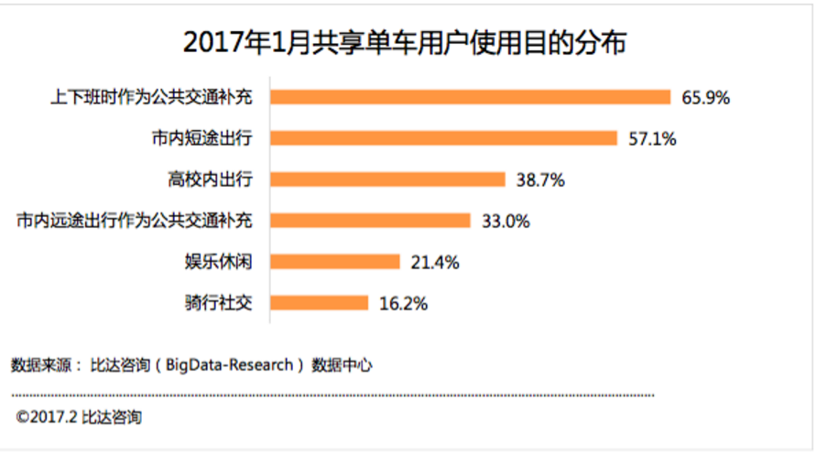
3、从共享单车用户方面来看：互联网新兴共享单车用户主要为年轻人与35岁以下的中年人，在各个品牌中均是如此。在共享单车用户学历分布方面，本科占比最多，达52.1%，硕士/MBA占23.5%，使用共享单车的群体主要集中在较有知识的人群 。
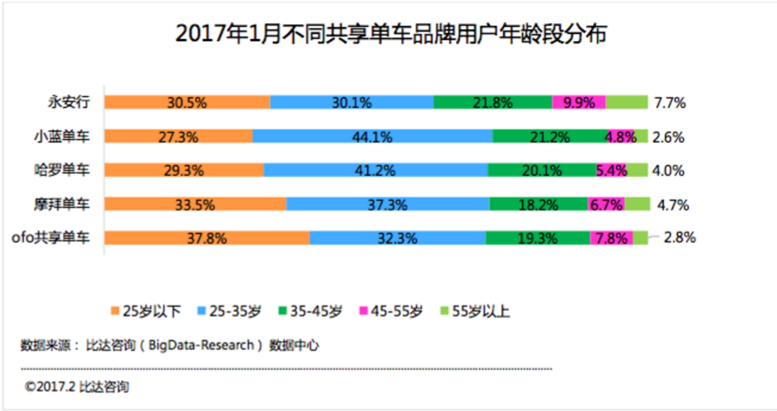
4、共享单车也成为公共交通方式中非常重要的一环，越来越多的人在出行时选择使用共享单车。截至2017年12月，共享单车国内用户规模已达2.21亿，占国民总体的28.6%，用户规模半年增加1.15亿，增长率达到108.1%。

1.1.3公共出行市场总况
共享单车的出现很好解决了“最后一公里”出行问题，而且摆脱了车桩的限制、开锁方便，受到广大群众的喜爱。共享单车在我国的使用率飞速增长，在公共出行中占有较大份额，截止2016年12月，在用车类app中，共享单车的使用占比达到19%，短期内的市场认可度飞速发展。
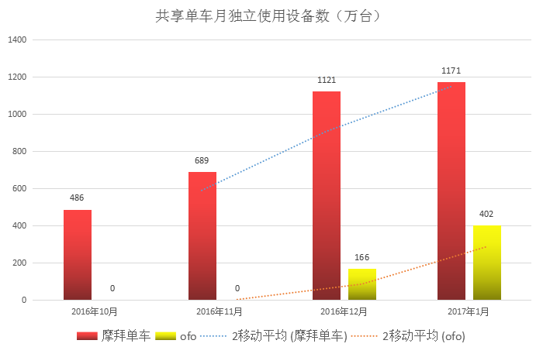
综上所述，共享单车兴起于互联网，依托智能开锁等技术手段与需求的不断发展，迅速成为公共出行市场的重要组成部分，在国民日常生活中占据重要作用，与日常生活密切相关，所以对共享单车市场进行调查具有十分重要的意义。

1.2共享单车经营环境

1.2.1宏观环境
1、共享经济驱动：互联网与移动互联网技术的进步与发展，智能手机的普及，以及大数据时代数据挖掘技术的繁荣都成为了共享经济成长的土壤，通过信息技术降低交易成本，使得买方与卖方能够互惠互利，逐渐形成共享单车等共享经济市场。此外，一系列社会问题也激发了人们更多的社会需求。
2、经济环境：我国早已成为世界第二大经济体，经济呈现较为高速的发展态势，经济发展，人民生活水平提高，已经具备共享经济发展的条件，同时对公共出行也提出更高的要求。此外，智能手机整体持有量逐渐增加，2016年其渗透增长率达到75.7%，使得共享单车的移动支付成为可能。伴随移动互联网的广泛普及，LBS定位，云计算以及大数据等创新技术的发展，大大降低了交易成本并提升了交易的撮合率，奠定了共享经济模式的技术前提，参与者免费分享其数据以发布需求，平台结合闲置资源的位置共享，应用大数据算法做出满足需求的最佳推荐，实现供需的弹性匹配。而且，温和增长的国民经济，让国民有钱消费在出行领域上，1元/小时低廉的价格也体现在居民对价格的不敏感上，因此骑行费用制定合理。
3、交通环境：我国城市交通环境不乐观，目前大城市的拥堵指数普遍偏高，其中一二线城市的拥堵指数几乎都超过了20%，如此高的拥堵指数导致非常低下的城市出行效率。同时，严重的空气污染与拥堵的公共交通环境，加剧了社会矛盾，缓解出行压力迫在眉睫，在这种环境下共享单车产生了，它解决“最后一公里”的交通问题，绿色健康，经济实用，获得了社会的好评与政府的支持。
4、国家政策：一级城市（上北深广）以及省会城市已经出台相应共享单车规章管理办法，按城市人口总量对单车总量进行控制，但是由于共享单车行业恶性竞争，扩大覆盖率抢占市场，出现大面积大规模投放，也带来许多问题。政府正在通过行政手段限制单车总量，而目前趋势发展是PPP-公私合作模式（Public-Private-Partnership）。
其他方面的政策总结共有以下几条：1、共享单车注册实名制，以及将违规乱停放行为纳入失信记录进行惩罚，构建奖惩体系。2、禁止未满12周岁儿童骑车，装儿童座椅、载人违规。3、鼓励共享单车企业及时退押金，即“即退即还”模式。政府正在依靠行政力量，不断试图规范共享单车的市场，克服其固有弊端。

1.2.2微观环境
1、市场结构：目前中国共享单车行业分为两个层次：第一层以摩拜、ofo、哈罗单车为代表，融资规模巨大，车辆投放数量大，处于竞争的地位，甚至形成寡头垄断市场。第二层即其他品牌单车，这些品牌占有从5%到15%不等的市场份额。
2、运行维护环境：各个共享单车平台都有属于自己的运维系统，不同分工的运维人员通过系统进行调度、维修、清洁和完成每日指标。此类运维系统的主要管理方式即细分管理，以哈罗单车为例，采用网格化管理，将一块区域划分为几个小网格，每个网格配备一定的运维人员，他们的工作就是保证各自负责网格内所有车辆的正常运行。但由于运行维护所包含的问题过多，如防止盗窃、乱停放、被贴广告、损坏严重等，如何保持稳定的维护运行，仍然需要不断探索。

1.3共享单车市场供求现状

1.3.1共享单车市场供求关系变化
共享单车市场供求关系发生过多次变化，总的来说有以下三个阶段：
1、2007年起，由国外兴起的公共单车模式开始引进国内，由政府主导，分城市管理，多为有桩单车。在2014年后专门经营共享单车的企业开始出现，但是公共单车仍以有桩单车为主。这一阶段的共享单车市场尚未被完全挖掘，供给与需求量都未达到市场应有的量，市场基本属于供不应求或是一种均衡状态。
2、2014年-2017年，专门经营共享单车的企业迅速发展，从最开始的摩拜、ofo，到后来的优拜、哈罗、小鸣单车等等，市场规模迅速增长，血拼融资开始。据报告显示，2016年国内共享单车市场规模达到8.3亿元人民币，而这一数字在2017年增长至24.6亿元，比上一年增长196％。压低价格、大大提高共享单车投放量、推出及其便宜的套餐与优惠券……此时，市场处于急速发展时期，资本以井喷的方式扩张，整个市场处于无序的供过于求的买方市场。
3、2017年末至今，共享单车行业走出了一条超乎业内人士预判范围的路数，原本预想的ofo和摩拜的合并没有发生，随着疯狂贴补“烧钱”的时代过去，摩拜被卖身美团，而ofo也被爆出资金链紧张。但国内整个共享单车用户依旧呈现递增态势，在共享单车领域的大并购之后，原本以为大局已定的行业内出现了另外一番景象：竞争并未结束，起步最晚的后来者哈罗单车异军突起，上演惊人逆袭，在前一轮的竞争中，那些没有良好经营能力和资本支持的公司已经被淘汰，市场随之变得平稳。而目前，在共享单车的三大力量中，ofo现在看来问题依然难解，而摩拜虽然也开始尝试推出无门槛免押金举措，但因为美团多头作战，对摩拜的资源和资金倾斜难免有限，其无门槛免押带来的资金链和挤兑风险可能使得摩拜难以迅速在全国范围内推广。这些，无疑会让哈罗的明天更可期。
4、最关键的一点，新的共享单车大战带来了体验的提升，而不仅仅是所谓市场份额的争夺。比如哈罗单车的切入或促使行业全面推行免押金模式；再比如，哈罗将业务拓展到在全国200个景区为用户提供共享单车。这些才是值得人们为之激动并拥抱的，也是我们应当鼓励的。

1.3.2共享单车平台与用户之间的“供求匹配”
由于居民的个人偏好、所在地的交通状况等复杂因素，不同的地域人们对共享单车的需求量不同，城市中心区与郊区共享单车投放量不同，而且在不同时期对共享单车需求量也不一样：在节假日共享单车的需求量达到35.3%，周末共享单车的需求量达到了20.4%，上班早晚高峰时人们对于共享单车的需求量达到23.5%，而其他时间共享单车的需求量为8.4%，而周一到周五以及其他时间对于共享单车的需求量较小^{【1】}……而共享单车平台对此作出的反应并未很好应对这些现象的发生，可以说是杯水车薪。如何解决共享单车与用户之间的供求匹配问题，仍然需要不懈的探索。

1.4共享单车市场存在的问题
我们将共享单车定义为市场化手段提供的公共出行服务，是具有公共性的混合物品。^{【2】}
公共服务的提供方式其实包括政府、市场、公私合作三种方式。而共享单车提供的服务本质上和有桩的公共单车一样，属于市场提供的公共服务。但因为前期盲目投放埋下的种子，共享单车市场也结出了不少问题的苦果。

1.4.1停放违规
首先是共享单车的停放问题。共享单车初期投放量增长迅猛，到达饱和状态后仍在继续投放，供过于求，造成了市场上单车过剩、停车秩序紊乱、城市资源浪费等问题。既然强调公共性，共享单车就应与社会车辆一样在合法区域停放。在我们针对浙江大学学生所作的调查问卷中显示，大多数同学（60.41%）都会规范停车，但这个比例还有待提高。企业也不可将乱停乱放等问题的管理一味推给政府和社会，这是市场失灵和政府干预不到位两方面因素造成的。

1.4.2押金难退
其次是押金难退的问题。2018年的央视315晚会报道了共享单车的押金难退问题。截至3月18日，在70多家共享单车中，已有34家共享单车企业相继倒闭，并留下了超过10亿元的押金退还难问题。其中，酷骑单车被作为典型问题企业曝光，并被投诉超20万人次。^{【3】}2017年7月，南京出台了《关于引导和规范互联网租赁自行车发展的意见（试行）》。《意见》中提到“企业收取注册用户押金、消费预付金的，应当设立专用账户，委托有资质的金融机构监管用户的押金和消费预付金，保障资金安全”。但在实际操作过程中，困难重重，部分依靠押金和预付金运营的企业以各种理由拒不执行。同时，作为一个新兴创业产业，企业也可能存在内部贪腐等运营问题。^{【4】}

1.4.3资源浪费
再次是社会资源浪费问题。目前供过于求，许多废弃车辆闲置，堆积如山，形成一个又一个巨大“坟场”。“坟场”大量侵占公共空间，影响市民生活。比如武汉等几座城市的“共享单车坟场”有不少是体育场或面积较大的空地，还有一些单车被丢弃于地铁站附近通道、道路绿化带中，严重影响了市民休闲和出行。^{【5】}

1.4.4监督缺位
最后是难以监督行为和归属责任的问题。这里有企业和政府两方面责任。比如难以有效监管12岁以下儿童租车现象，投机者私自占有单车、甚至实施破坏等行为。虽然在出行规范管理方面，ofo等头部企业已与政府合作，发布一系列规范用车的倡议书，但仍难以实质性监督。

1.5共享单车市场特点

1.5.1竞争激烈
共享单车进入门槛低，商业模式容易复制，新进入者的威胁大，就目前看来多家企业迅速加入竞争，每家企业不得不加快创新，提高服务，增加投入量，保证自身市场占有率。

1.5.2充满机遇
受到多方面的支持，符合低碳出行理念，受到政府支持，共享经济模式符合当前经济发展趋势，移动端支付兴起……共享单车市场仍然是一个充满活力的市场，拥有着较多的挑战与机遇。

1.5.3资本主导
共享单车乃至整个互联网的发生都是在资本的支持下走到今天的，眼下共享单车各个品牌的融资大战，车辆地面圈地和补贴式营销，不断刷新融资记录，020的竞争，逐渐演变为资本的竞争，技术驱动的公司所占比例仍然较小。

1.5.4不稳定性
共享单车的运营受季节变化、天气状况以及极端天气等影响较大，订单量容易直线下滑，而恶意损毁等不良行为使管理运营变得更加困难，也使平台不得不面对更加高昂的车辆折旧成本。

1.5.5使用便捷
目前市面上的共享单车较公共自行车最大的区别就是取消了停靠桩，让借车换车更加方便，而且不存在公共自行车所需的办卡充值的麻烦，而且不存在办卡网点不足、办卡手续麻烦、用户忘记带卡或者卡片丢失等问题，而且共享单车市场覆盖面广，用户可以在出行前通过平台查看附近车辆，避免想借车却没有车的情况。

1.5.6商业性
共享单车多由公司管理，较政府公益支持的公共自行车而言，少了许多限制，更加具有商业性。共享单车公司能够更好地通过市场导向，吸引用户押金，获得第三方投资，有效扩大市场规模，在一定程度上解决资金压力。并且由公司经营的共享单车更加注重商业价值和用户体验：共享单车平台还可以根据定位系统提供的数据以及用户反馈等，分析用户使用单车平台的地区流动趋势与流动习惯，为进一步科学投放单车作参考，以达到利益最大化。

1.5.7特殊的征信系统
为了抑制用户不规范骑行的行为，共享单车公司平台建立了一系列的征信体系，比如摩拜单车用户如果将单车违规停放，将被扣除信用积分，影响下次出行；有的用户需要与支付宝绑定，骑行行为对芝麻信用产生影响，通过这些信用评价体系能够帮助解决车辆的维护费用并且降低车辆损坏与其他风险。^{【6】}
综上所述，共享单车市场虽然在广义上属于租赁市场，但是在诸多方面仍然与租赁市场存在着差异。而共享单车作为一种很具有代表性的共享经济，它的背后是更为庞大广博的共享经济。
1.5.8 共享经济与租赁经济
毋庸置疑，共享单车所代表的经济模式与传统的经济模式有着本质上的区别，而其与共享经济有着一定的相似度，共享经济被称作协同消费，是以一个共同理想为中心而结合在一起的，整合线下的闲散物品或服务者，让他们以较低的价格提供产品或服务。对于供给方来说，通过在特定时间内让渡物品的使用权或提供服务，来获得一定的金钱回报；对需求方而言，不直接拥有物品的所有权，而是通过租、借等共享的方式使用物品。是一种C2C的经济发展模式。共享单车满足这一明确的指向性需求，在科技创新的各种平台，直接连接供货商和消费者，人们通过共享平台各取所需，朝着去中介化的方向发展。共享单车也符合其核心价值：启动闲置资源，将资源的“拥有权”与“使用权”拆分，推动附加值的减少与服务的不断优化。然而从商业模式的本质，即供给、需求与配置使用的组织形式看来，共享单车属于“分时经济”，与共享经济有着一定的区别。
分时租赁经济，实际上是推动共享经济不断发展的一种力量，而你我熟知的共享产品，摩拜、ofo共享单车实际上属于租赁经济模式下分时租赁代表，他们属于典型B2C分时租赁业务。作为网络双边市场，滴滴作为平台方，将供给方（车主）与需求方（乘客）连接起来，重构了传统出租车“B2C”的供给端，实现了配置效能的优化，是典型的共享经济，但分时经济与之相比，在需求方完全一样，但是在供给方的组织形式上完全不同。在共享单车模式中，平台方本身成为了供给方，他们购置资源并进行配置，提升了资源的使用效率。
而纵观共享经济与租赁经济的差别，共享经济实质属于中介平台，创业者初期投入成本较低，属于轻资产模式，但相对来说门槛较低、复制成本更低；可能该部分原因减弱入局者的兴趣，尤其是被带歪的“共享经济”。如果从社会大生产角度来讲，共享经济实现物料再利用，相比租赁经济，共享经济带来社会效益更大。
共享经济，作为移动互联网浪潮下的重要产物，是通过移动LBS应用、动态算法与定价、支付、双方互评体系等一系列机制的建立，使得供给与需求方通过共享经济平台进行交易，正在改变着人们的传统消费观念，将社会海量、分散、闲置的资源平台化、协同化地集聚、复用与供需匹配，从而实现经济与社会价值创新的新形态。^{【7】}众多的共享平台如雨后春笋般涌现。目前，共享经济的商业模式已广泛渗入了从消费到生产的各类产业，有力地推进了传统产业创新与转型升级。中国共享经济范围进一步扩大，共享经济一方面充分利用闲置的资源，一方面填补市场对于某些产品或服务的巨大需求的不足。从在线创意设计、营销策划到餐饮住宿、物流快递、资金借贷、交通出行、生活服务、医疗保健、知识技能、科研实验，共享经济逐步渗透到各个领域中。
而摩拜、哈罗、小鸣单车等等这些网络平台公司是共享经济的核心,通过网络技术使闲置资源在供方与需方之间得到精准配置,实现"物尽其用"和"按需分配"的价值目标。通过消费的集体化机制和"去物质化"的消费观,共享经济能促进生态型经济的形成,进而可为国家的经济改革与战略目标的制定提供理论依据。资本的逐利性可能会异化共享经济理念,冲撞现行体制和秩序,因而理性看待共享经济所蕴藏的商机,探寻符合市场规律和现行制度的发展模式,是共享经济可持续发展的必由之路。由此，我们继续推导探寻，致力于寻找共享单车可持续发展之路，也希望能为推动共享经济的研究做出一些贡献。

2调研目的与意义
2018年是共享单车出现的第四个年头。自2014年一群北大青年成立OFO公司、并在北大校园取得不错反响之后，“共享单车”这一新型商业模式就开始活跃在人们的视野中。而后摩拜单车正式宣布登陆，紧接着小鸣、小蓝等共享单车陆续出现——在2016这一年，国内共享单车行业发展速度迅猛。
据统计，截至2017年3月，我国共享单车行业总融资额达到了70亿元，已有超过30家的单车品牌，行业竞争愈加激烈。其中摩拜单车和OFO共享单车已宣布完成了D轮融资，小鸣单车在内的11家企业也处于完成了天使轮到c轮之前的融资。然而在市场一片火热时，2017年6月13日，只运营了5个月的悟空单车宣布退出市场，而后又有酷骑等小众共享单车品牌陆续倒闭。据透露，截止2018年2月，77家共享单车品牌已有20余家倒闭或停止运营。共享单车市场一片唱衰。^{【8】}
针对上述现象，本次调研旨在通过线上问卷调查、线下实地采访两种方式，深入了解共享单车市场现状、分析其中所含市场规律，并对现有弊端提出建议、对未来发展做出预测。

2.1了解共享单车市场现状
线上问卷调查侧重于消费者层面，通过对大学生消费者共享单车使用频率、品牌倾向、使用习惯、使用问题等深入掌握消费者心理；线下实地采访侧重于生产者层面，通过对OFO、摩拜、哈罗等商家总部和投放地点的实地考察以及对这些品牌负责人的实地采访，重点关注市场竞争状况、营销手段运用、经营所遇困难等共享单车生存现状。

2.2分析其中所含市场规律，探寻经济普遍规律
相比2016年共享单车发展迅猛、各种品牌如雨后春笋般竞相出现的盛况，2017年是共享单车优胜劣汰、两级严重分化的一年。OFO和摩拜两大行业巨头发展势头依旧强劲，不仅完成多轮融资，还先后宣布将分工智能大数据信息向政府开放；而多家小型共享单车公司却宣布破产或濒临倒闭，比如宣布退出市场的悟空、3Vbike以及出现押金难退现象的酷骑、小鸣等。^{【9】}本次调研将结合微观经济学理论知识，剖析共享单车两极现象背后的市场规律，并从中探寻经济的普遍规律。

2.3针对现有弊端提出建议，寻找完善机制方法
作为解决最后一公里的共享单车，其无桩式的设计以及互联网和智能移动设备的运用，解决了以政府为主导的公共自行车的不便之处，使得自行车的寻找、使用、停放实现了随用随取、随停随放，真正体现了自行车的便利性。然而，随着共享单车迅猛发展，其弊端也日益显现，比如管理混乱、道路基础建设较差、盈利模式孱弱、受地域和气候影响较大等。本次调研将探讨共享单车显露的弊端，并提出建议、寻找完善机制的方法。

2.4预测市场未来发展趋势
2018年3月，中国信息通信研究院政策与经济研究所和摩拜单车联合发布了《中国共享单车行业发展报告（2018）》，提出共享单车市场将步入未定发展阶段，行业洗牌后将迎来新格局，并预计到2020年，共享单车企业将创造经济产值714亿元。本次调研就将通过对共享单车外部环境与内部环境的分析，对共享单车市场未来的发展趋势做出预测。
我们可以看到，随着共享单车普及，这种能够实现环保效益、交通效益、使用效益、可持续发展效益等多方面“共赢”的出行方式被越来越多人选择。然而在其市场规模和用户规模迅速扩张的背后，仍存在一些不可避免的问题在约束其发展。本次调研的意义就在于通过理论知识与市场现状的结合，探寻共享单车背后的经济规律并提出弊端的解决方法、未来的发展预测。

3调研过程

3.1调研方法及对象
调研内容 | 对象 | 方法
使用种类、频次、押金、体验、报修率…… | 消费者 | 问卷调查法、线下采访法（校园内外）
共享单车损坏、回收情况 | 共享单车 | 实地考察法
各大共享单车企业运营现状 | 共享单车企业 | 文献研究法、数据分析法
全国各地市场分布情况 |  | 文献研究法、数据分析法
国外的共享单车成功案例 |  | 文献研究法、数据分析法

3.2调研计划及分工安排
初步决定在四月下旬发放问卷并进行采访，五月上旬分析问卷，中旬前往图书馆查找文献并在网络上搜索相关新闻，五月下旬结合问卷、采访、文献资料和新闻分析共享单车市场并撰写市场调研报告。

内容

1结果反馈
1.1问卷调查情况统计
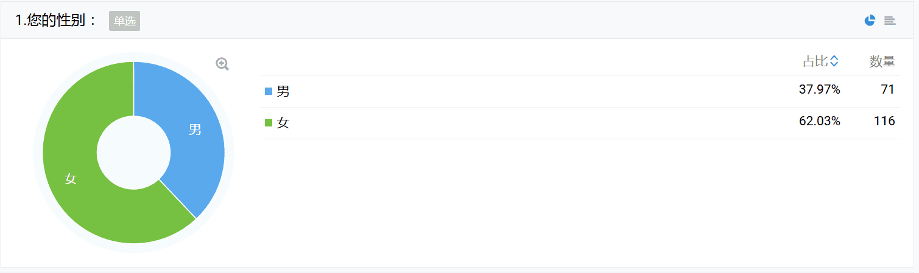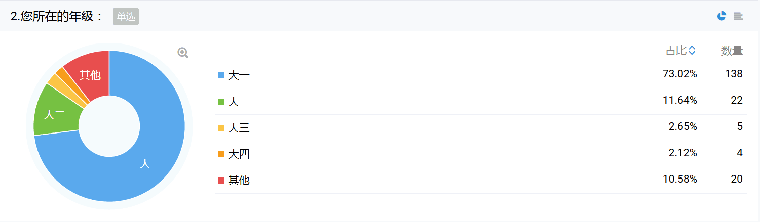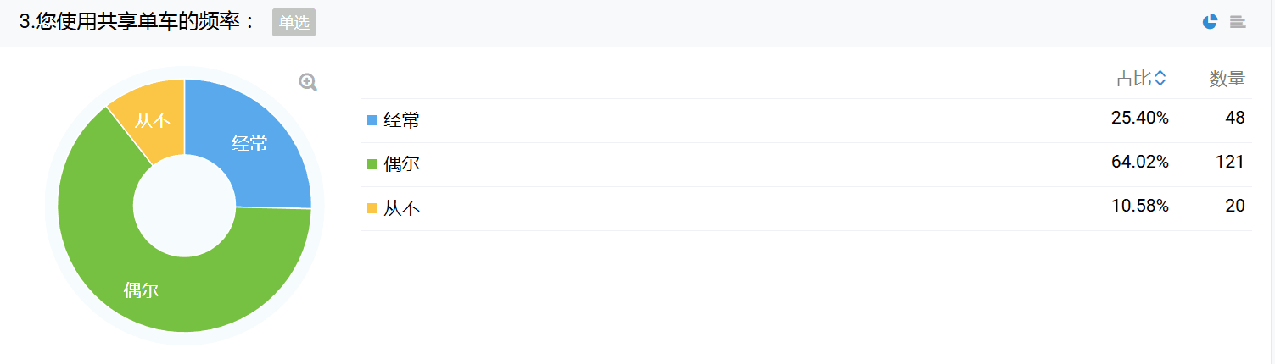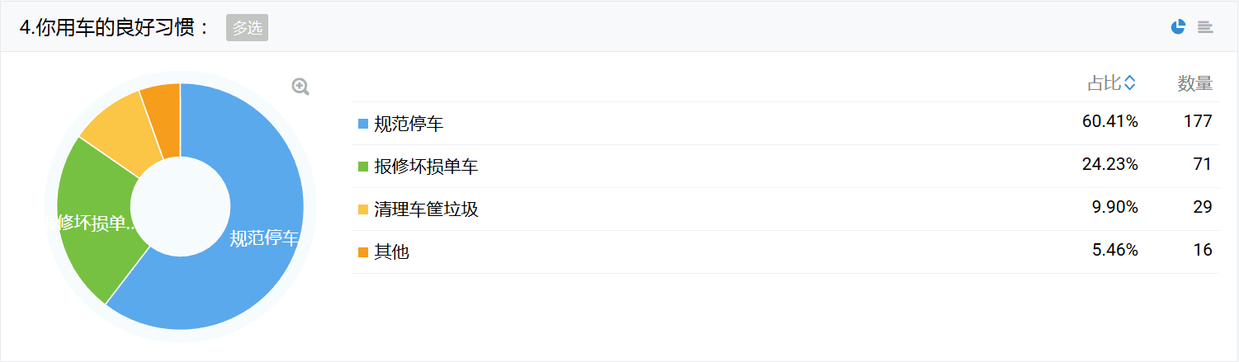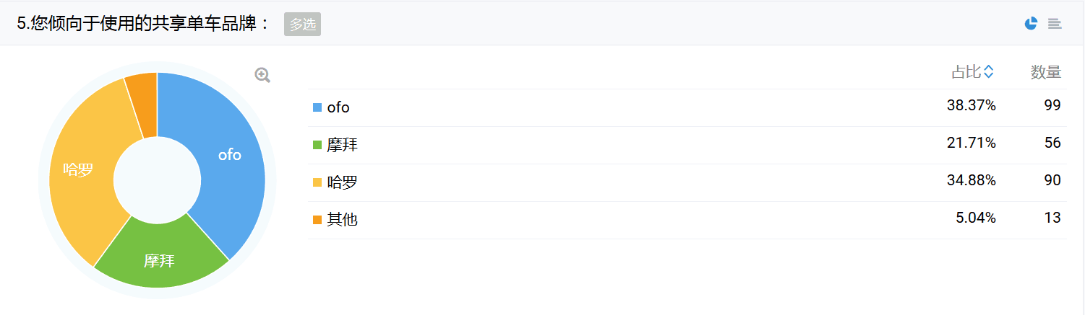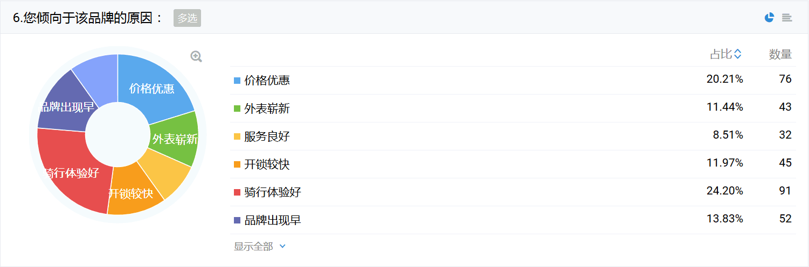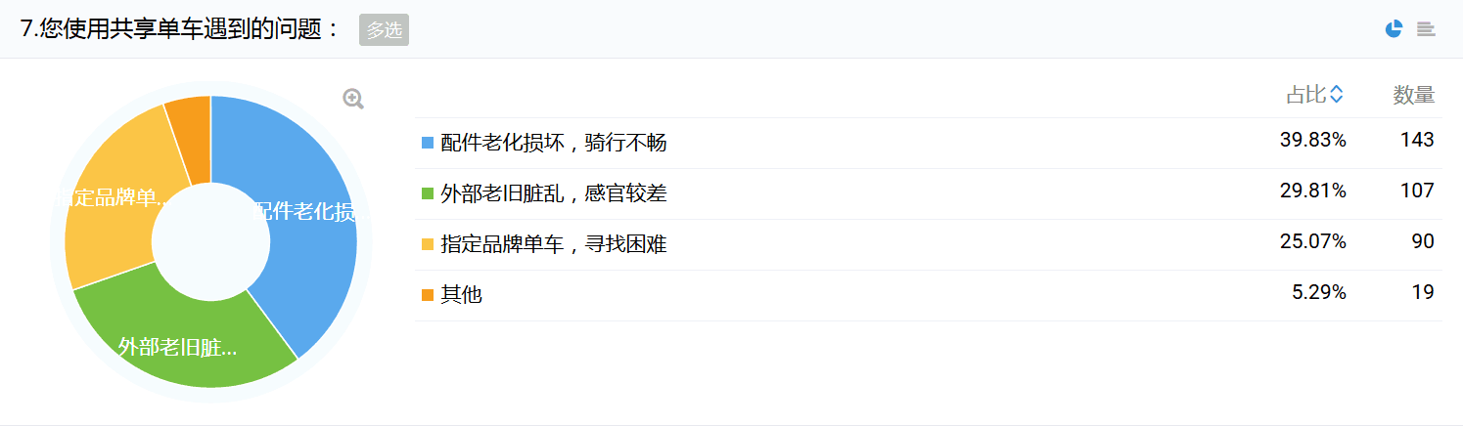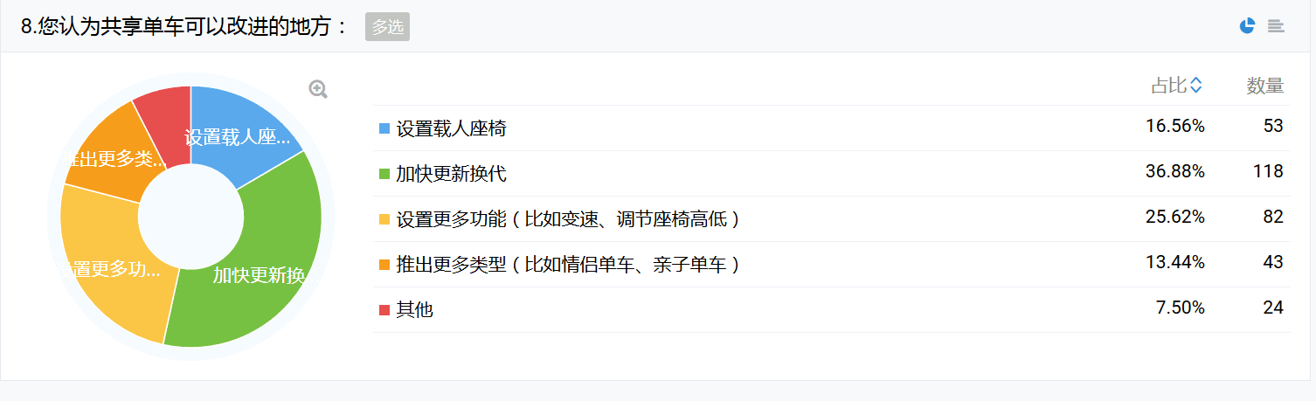
1.2实地考察总结
1.2.1紫金港校园内
1、紫金港校园内共享单车数量较多，能满足师生出行的需求；
2、校园内较多的单车品牌有摩拜、OFO、哈罗单车。有时也能见到小鸣单车、酷骑单车等品牌，但数量较少；
3、由于数量大，共享单车的停放问题也成为了一个难题，存在挤占教学楼及生活区车库车位的情况，停在人行道上的共享单车也会使人行道变得狭窄；
4、总体来说紫金港内共享单车车辆的管理较好，设置了专门停放车位，也出台了禁止共享单车进寝室园区的政策，使得共享单车停放更有序，为同学们自己的私人单车留出了更多停放空间。同学们和老师们等车辆使用者的素质也整体较高，大多数人能做到遵循规则停放；
5、存在车辆损坏、车辆老化、车身小广告多等现象，影响使用者体验。
1.2.2虾龙圩地铁站周边
1、虾龙圩地铁站周边共享单车数量多，为了使单车数量尽量平衡，有工作人员来定期回收单车；
2、单车品牌以摩拜、OFO、哈罗单车为主；
3、单车乱停乱放现象较为严重，甚至严重挤占了地铁出入口的人行道和非机动车道，为交通带来了一定的困扰；
4、对于共享单车的管理欠佳，可能与共享单车企业回收不及时、政府管理不力、单车使用者的自身素质不达标等因素有关。

2 经营环境及市场分析

2.1.国家政策

2.1.1中国政府监管政策
根据2018年3月中国信息通信研究院政策与经济研究所和摩拜单车联合发布的《中国共享单车行业发展报告（2018）》，共享单车的发展可以分为三个阶段，即“2015年初入市场，探索共享经济新业态”、“2016年元年开启，单车市场百花齐放”及“2017年行业爆发，供需两端持续扩张”。
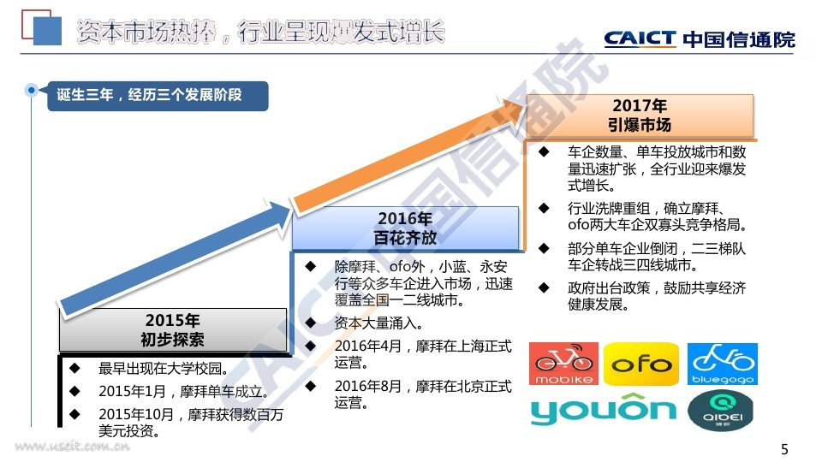
而在共享单车迅猛发展的过程中，也带来大量棘手的社会问题，比如乱停乱放、交通安全、停车空间不足、损坏车辆、上私锁、二维码诈骗等等。针对共享单车利弊共存的发展现状，各地政府采取了大同小异的政策，即“鼓励”并“规范”共享单车发展。
2016年12月27日，深圳市交通运输委员会发布《关于鼓励规范互联网自行车服务的若干意见（征求意见稿）》。该征求意见稿明确界定了政府、企业及市民的责任和义务，其中政府主要负责制定互联网自行车行业发展政策引导和标准、规划建设自行车配套基础设施、对企业服务进行监督管理并依法对违反相关法律、法规规定的个人或企业进行处罚；企业主要负责提供自行车租赁服务、购买保险、处理乘客投诉、管理车辆（包括车辆维保、停放秩序管理等），并对用户行为进行约束等；市民则应在使用自行车的过程中，遵守相关法律法规，做到文明骑行、规范停放。
紧接着成都市交委、公安局、城管委在2017年3月3日，联合发布《成都市关于鼓励共享单车发展的试行意见》，对共享单车的停放、维护和技术性能安全性提出了意见。成都也成为全国首个发布鼓励共享单车发展试行意见的城市。
2017年4月21日，北京市交通委联合多部门发布《北京市鼓励规范发展共享自行车的指导意见（试行）》（公开征求意见稿）。针对2016年8月以来，北京共享自行车数量爆发式增长，出现的快速扩张、抢占市场、无序投放的现象，该《指导意见》提出，共享自行车的发展规模要与市民短途出行需求、城市空间承受能力和道路资源与停放设施承载能力相匹配，不能无序投放，要科学把握总量和投放节奏，防止盲目扩张。
与此同时，天津市交通运输委会同公安、发展改革、市场监管、市容园林、法制、网信、人民银行等相关部门和各区人民政府，在开展调研、座谈研讨、学习借鉴的基础上，反复论证，起草了《天津市互联网租赁自行车管理暂行办法（征求意见稿）》，并在2017年4月23日，在网上公布。该征求意见稿共12条，对涉及的政府管理部门、运营企业、使用者的各方责任，发展原则、车辆登记、企业运营规范及管理、使用者行为规范、信用体系建设、监管与违规处罚等方面予以了明确和规范。
而在2017年5月22日，交通运输部发布《关于鼓励和规范互联网租赁自行车发展的指导意见（征求意见稿）》，在中央主管部门层面明确了对共享单车的“鼓励”定位，在全国层面统一了发展共享单车的基本政策导向，同时也作了针对性的安排，如征求意见稿中的“实施鼓励发展政策”部分，就包括“科学确定发展定位、引导有序投放车辆、完善自行车交通网络、推进自行车停车点位设置和建设”五个方面，具体化了对共享单车的鼓励措施。^{【10】}
如果说自2016年共享单车迅猛发展以来，很多城市开始将对共享单车的监管提上日程，那么在共享单车的弊端日已显露之后，中国很多地方政府就开始加大了这种监管力度。比如自2017年8月18日上海市交通委停止市区共享单车新增投放开始，国内就有13个城市陆续禁止共享单车新增投放，其中包括了北京、上海、广州、深圳、南京、杭州等多个一二线城市。
而对于一系列共享单车押金难退、停放混乱的现象，多个地方也拟出了相关的规范措施。如上海拟规定，企业必须要求注册用户进行实名制，要求使用者的身高在1.45～1.95米之间，限制12岁以上才能注册；深圳和南京等地提出建议共享单车企业需买相关意外险，对发生的事故进行相关赔偿；成都也在保险和清洁广告商也提出了相关的政策措施。^{【11】}
就拿杭州来说，从2017年10月开始，杭州交通运管部门也先后开展了两次“减量清零”行动，要求3家共享单车企业先行预减7万辆。而后根据《杭州市关于促进互联网租赁自行车规范发展的指导意见》和《企业服务质量考核办法》，杭州市交通运管部门联合公安、城管等相关部门又于2018年5月，对杭州市互联网自行车一季度服务质量开展了考核工作，并按照排名情况和递减10%的机制决定每家企业单车减量的数量。据统计，杭州单车数量预将减至69.4万辆。

2.1.2其他国家地区现状
早在2014年一群北大青年成立OFO公司之前，共享单车就出现在了荷兰、法国、英国等国家或地区的大街小巷。截止2017年4月，全球至少有49个国家、535个城市建立了公共自行车系统，其中还包括2013年2月建立公共自行车系统的迪拜。
荷兰是最早开始尝试共享单车模式的国家。1965 年，荷兰阿姆斯特丹的一群年轻人提出了一个“白色自行车计划”，他们将一些涂成白色、没有上锁的自行车放在公共区域供人们免费使用，而这次尝试普遍被认为是公共自行车系统的起源。而过了近三十年，直到 20 世纪 90 年代中期，新一代的共享自行车项目才出现在人们的视野中，随后这种模式开始渐渐风行于世界各地。
如今不少国家拥有了自己的共享单车品牌，而且发展势头迅猛。比如印度共享单车公司Getbike于2016年12月获得了一笔10万美元的天使融资；美国最大的无桩共享单车公司LimeBike于2017年10月17日， 宣布完成了5000万美元B轮融资，用于加速在本土的扩张；而俄国Velobike截止2017年7月已经在俄罗斯圣彼得堡投放了超过200台自行车，设立了28个租赁点。
在OFO、摩拜等中国行业领军企业继续进军国际市场的同时，国外本土共享单车品牌也在发力。比如新加坡的oBike就利用本土优势打赢了来自OFO、摩拜两大巨头的第一轮“登陆战”，并于2017年4月26日进入马来西亚市场、5月9日打开泰国市场。
而国外共享单车的管理举措，对中国的共享单车市场也具有启示性，尤其是在道路基础设施建设方面。以西欧发达国家为例，英国首都伦敦现有约439.35千米的自行车车道，丹麦首都哥本哈根拥有超过 400 多千米的自行车专用道，而法国巴黎自行车专用道路总长为 371千米，分布在巴黎市区的大街小巷。另外，国外的共享单车对细节的处理同样具有很强的参考性。比如伦敦的11500 辆公共自行车在2016年安装了 blaze 激光灯，以提高骑车者在夜间的安全性；澳大利亚维多利亚州政府在提供共享单车的同时，于2010年11月推出了头盔租赁服务，并于2013年进一步尝试免费头盔共享。^{【12】}
当然，国外的共享单车品牌同样可能遭遇中国共享单车的困境。最典型的例子就是印度。像中国共享单车发展经历了三个阶段一般，印度的共享单车市场同样经历了初创探索、爆发增长、势头衰退的阶段，也同样在监管方面面临困难，直到运输服务业巨头Ola和Uber进入市场情况才有所改善。再比如法国的Velib，在其最初投放的1万辆公共自行车中，有80%遭到毁坏或偷窃，其中有许多被丢弃到塞纳河中甚至被走私至海外。而英国与荷兰的共享单车之路或因价格，或因监管，同样并不一帆风顺。比如上述的“白色自行车计划”——听起来很美好，然而由于违约成本几乎为零，基本上所有的白色自行车都在短时间内丢失或者遭到破坏，这个计划很快付诸东流。

2.2市场竞争

2.2.1与其他品牌之间的竞争
2014年，戴威与薛鼎、张巳丁、于信、杨品杰等四名合伙人创立了OFO，并提出了“以共享经济+智能硬件，解决最后一公里出行问题”的理念；2015年，首批OFO无桩共享单车投入北大校园，“共享单车”正式诞生。同年1月，胡玮炜创立了摩拜；2016年4月，摩拜单车在上海上线，9月在北京正式运营。而从2016年下半年开始，大量共享单车企业获得风投，纷纷涌入市场抢占份额。
然而有着先发优势的OFO和摩拜，用户规模一直领先其他品牌共享单车。据统计，两家的用户规模总和在2017年5月达到7224万，成为共享单车行业里当之无愧的第一梯队；酷骑、小蓝、哈罗以及永安行则位列第二梯队；小鸣、优拜则位列第三梯队。可见OFO 和摩拜占据了绝大多数的市场份额。
然而，随着市场逐渐饱和，共享单车行业很快迎来了“倒闭潮”：2017年6月13日，悟空单车因资金链断裂退出市场；8月2日，町町单车因非法集资与资金链断裂倒闭；之后，小鸣、酷骑、小蓝等共享单车企业也纷纷宣布破产。而随着共享单车企业倒闭而来的就是“押金难”问题，其中最夸张的小蓝单车，欠款甚至高达20亿。
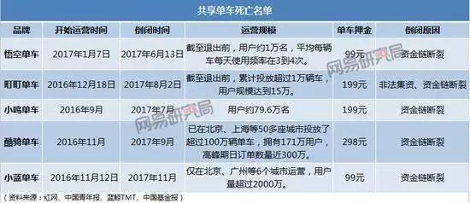
当然，也不是没有后来居上的例子。比如哈罗单车，就称得上是共享单车行业里的“后起之秀”。它于2016年9月项目成立，11月正式亮相；而在2017年12月27日宣布完成由复星领投、GGV跟投的10亿元人民币之后，哈罗单车便逐渐打破了共享单车市场的两极格局，与OFO、摩拜两方形成了三足鼎立局势。就拿2018年5月21日最新出炉的杭州互联网自行车第一季度考核结果来看，摩拜以71.15分位居榜首，OFO屈居第二，而紧随其后的就是哈罗单车。
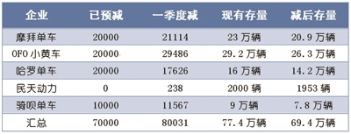
综合来看，各大共享单车企业主要是从以下几个方面展开的市场竞争：（1）车辆投放数量。这在很大程度上决定了用户是否能在需要之时方便取用，一方面决定了部分用户的忠诚度和用车习惯，另一方面决定了占领市场的速度；（2）单车技术创新。这一方面能减少用户的不便、提升用户的体验感，另一方面能增加企业在共享单车市场上的智能化有时、加强企业的核心竞争力；（3）骑行优惠活动。可以看到，资本雄厚的企业都会推出类似抽奖、包月等的活动，以进一步刺激已有用户的使用频次和潜在用户的加入，占据市场份额。^{【13】}

2.2.2与相似商品之间的竞争
随着城市化的推进和互联网技术的发展，一家共享单车企业不仅会受到其他单车品牌的挤占，还面临着相似商品之间激烈的竞争。这其中除了传统的交通出行方式如公共汽车、公共自行车、地铁等，还包括优步、滴滴打车等利用互联网技术实现共享经济的平台。
以滴滴打车为例，它是我国国内第一家使用移动互联网技术和新型网络智能叫车系统的应用类软件，起初与北京出租车调度中心96106进行合作，继而又与高德地图、百度地图进行了战略合作，实施与地图类应用共同合作联运的新模式。它最大价值就是匹配用户和司机的需求，改变传统打车方式，在大移动互联网时代下引领用户现代化的出行方式。^{【14】}
不过共享单车打的一直都是解决“最后一公里”问题的旗号，与滴滴打车等共享汽车针对的用户需求并不完全一致，因此两者面临的市场冲突相对来说并不如何激烈。
真正与共享单车在抢占市场的是城市的公共自行车。
公共自行车的概念同样源起欧洲，而在2007年，智能化运营的、真正具备一定实用价值的公共自行车系统开始进入中国，并先后在北京、杭州、武汉等大城市开展试点，之后逐渐拓展向其他的省会城市和部分中小城市。自2012年开始，我国有50多个大中城市提供了公共自行车服务，截至2015年3月，有215个市县开展了公共自行车项目。相比共享单车来说，公共自行车在找寻车辆、开锁使用和归还上较为不便，但是同样，公共自行车在停放秩序、用车安全、交通规划等方面做得要较共享单车优越。并且，公共自行车在一定程度上带有公益的性质，因此使用起来更为划算，比如半个小时之内骑行免费等。同时，因为有政府为保障，公共自行车不会像共享单车那般频频出现“押金难”问题。最后，我们可以看到，共享单车其实在某程度上忽略了与网络经济关联度不高的老人群体的使用需求，而公共自行车恰好可以解决这一问题。^{【15】}

2.3社会因素
共享单车的初衷，除了找到新的创业领域以外，其实还包括了环保、发展绿色交通等等，与我国的生态文明建设也有着千丝万缕的联系。摩拜单车创始人胡玮炜曾经说过：“很多人都把摩拜单车看成是出行工具，实际上我一直说它是‘美好的生活方式’，回归到简单、本质、健康绿色，不过分追求物质。”
关于生态文明建设的战略任务，十八大报告第八部分提出了优、节、保、建四大战略任务。其中，“节”的内容为：全面促进资源节约。要节约集中利用资源，推动资源利用方式根本转变，加强全过程节约管理，大幅降低能源、水、土地消耗强度，提高利用效率和效益。推动能源生产和消费革命，支持节能低碳产业和新能源、可再生能源发展，确保国家能源安全。加强水源地保护和用水总量管理，建设节水型社会。严守耕地保护红线，严格土地用途管制。加强矿产资源勘查、保护、合理开发。发展循环经济，促进生产、流通、消费过程的减量化、再利用、资源化。虽然目前共享单车的车辆资源利用程度还没有达到理想的水平，由于超量投放、粗放经营等因素，许多城市的每辆共享单车日均使用次数很低，尽管公开数据显示达到了四五次，但业内人士私下透露出来的真实数据不过才一两次。但是也有做得比较好的城市，比如太原的共享单车每辆日均使用次数可以达到十次。而且，为一个仍在发展的行业，它依然有潜能更好地利用资源，与我国的生态文明建设相呼应。
除此之外，智慧城市的建设也在如火如荼地进行着。智慧城市就是运用信息和通信技术手段感测、分析、整合城市运行核心系统的各项关键信息，从而对包括民生、环保、公共安全、城市服务、工商业活动在内的各种需求做出智能响应。其实质是利用先进的信息技术，实现城市智慧式管理和运行，进而为城市中的人创造更美好的生活，促进城市的和谐、可持续成长。而共享单车正是利用网络平台和大数据致力于为城市居民出行解决“最后一公里”的难题。以OFO共享单车企业为例，使用者通过具有GPS定位功能的APP智能终端找到单车，完成骑行行为后通过支付宝或微信提供的移动支付平台进行支付。因此共享单车产业也为智慧城市的建设做出了一定的贡献。

2.4市场结构与性质分析

2.4.1市场结构分析
共享单车的市场主体由供给者与需求者共同组成。供给者为共享单车公司，目前占市场比例较大的有摩拜单车、OFO单车、hello单车，另外还有小鸣、小蓝、优拜、永安、小樱单车、小驴、酷骑等等。在共享单车出现的早期，目标消费者主要为高校学生和在早晚高峰上下班的通勤上班族，由于共享单车产业直击城市出行“最后一公里”的痛点，消费群体扩大。 据中国报告网收集的数据显示，截至2017年一季度末，共享单车在一线城市渗透率达到6%（渗透率=城市活跃用户/城市移动互联网用户），二三线城市渗透率分别为2.8%、0.6%，且用户日均使用单车次数为3次。据工信部数据，截至2017年一季度末，全国移动互联网用户达到11.5亿。^{【16】}
共享单车出现伊始，消费群体和单车投入量共同增长，市场处于供给与需求基本平衡的均衡格局或者甚至供不应求的状态。随着各家共享单车企业的激烈竞争，以“疯狂烧钱”的模式打响“价格战”、“地盘战”，各地共享单车投放量激增，呈现出野蛮生长的态势，市场格局也渐渐演变成供大于求的非均衡格局，乃至一些城市的政府下达了“禁投令”，管制共享单车的市场投放。
在这场市场份额争夺战中，ofo和摩拜单车都签下了自行车制造业大单。依据界面数据,2016年市场占有率,ofo单车占据了整个市场的51.2%,摩拜单车以40.1%的占有率而位居第二,而其他的单车品牌将分羹余下的8.7%市场份额。如今 ，ofo的市场份额在中国14个一级省市中的8个处于领先地位。详细市场份额数据显示，ofo在北京、上海、浙江、江苏、天津、福建、山西、重庆的市场份额分别为60%、55%、69%、55%、69%、51%、76%、78%。由此也可以看出，共享单车市场的绝对集中度是较大的（绝对集中度计算公式为： CRN=∑XI/X）。
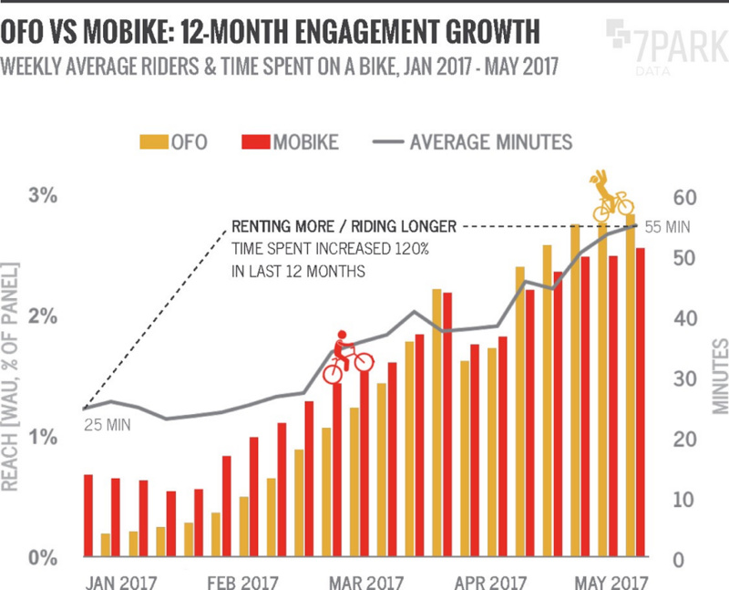
（OFO与摩拜的市场份额比较 图源：7Park Data）
由于共享单车行业本质上是同质化竞争，没有特别高的技术差异，核心竞争力就在于产品和运营的快速裂变，这就使其变成了资金密集型产业，对于摩拜、ofo而言是有利的，而新公司想要进入这个市场越来越难。因此，共享单车市场发展为寡头垄断市场。因为少数几个企业在市场中占有很大的份额，使这些企业具有相当强的垄断势力。

2.4.2市场竞争模式
在18年之前，共享单车的市场竞争还十分野蛮，各大公司都竞相推出廉价的月卡，各种优惠层出不穷。但近月用户们发现， ofo小黄车的1元月卡购买通道被关闭；巧合的是摩拜的月卡折扣也停止了。这次ofo和摩拜两大巨头不约而同地结束价格战，表明双方都面临着非常现实的成本压力和现金流压力。之前大打价格战时各家企业都希望自己成长为新的互联网平台，通过用户和流量来获得较大效益。事实上这只是它们一厢情愿的想法。发展到现在，共享单车的工具属性日益显著，甚至越来越依赖微信、滴滴、支付宝等流量入口来为用户提供服务。在互联网平台梦破灭之后，投资人也变得理性了不少，不再支持管理层的大冒进行为，促使两家企业停止了价格战。
另外还有融资战，腾讯和滴滴的选择为读懂市场增加了难度。2016年10月，滴滴参与了ofo的C轮融资，而它的重要战略投资人腾讯却在2017年的第一周参与了ofo的竞争对手摩拜单车的D轮融资。资本进入单车市场时，骑的一定不是单车。2017年，单车资本大战进入鏖战阶段的速度会更快。^{【17】}
而所谓的“地盘战”不仅仅是指在停车地点大量投放单车，也指进军海外市场。从2016年下半年开始，摩拜单车和ofo宣布进军国际市场。摩拜选择了新加坡，而ofo选择了新加坡、伦敦、硅谷。在这片蓝海，“开疆拓土，占地为王”似乎是拼杀的最高法则。
那么现在的共享单车市场依靠什么竞争呢？从激情的资金涌入变为理性的控制，共享单车市场竞争也应与时俱进。首先，由于一些共享单车公司存在经营困难、挪用押金的情况，造成了不少用户的信任危机。所以共享单车企业需要更注重用户的体验，而其中，在实名制信用体系下，免押金或许才是大势所趋。继ofo小黄车、永安行、优拜单车、1步单车之后，哈罗单车在18年三月宣布将在全国范围内推行免押金服务。精细化运维也是竞争中的关键之一，近来各地出台政策：科学制定车辆投放机制，实行存量与增量细致化管理；加强押金监管，保证用户押金安全；规范车辆停放管理。不过这在一定程度上也助长了双寡头格局。另外，盈利模式也是竞争中的重要模块。共享单车市场已经发展两年多，但盈利模式一直是难题。在共享单车市场发展初期，不少人认为，共享单车的盈利关键是押金，而各资本进入共享单车市场也是看好其坐拥几十亿元的押金池。但随着监管的到来，押金监管逐渐规范，通过押金获利的门被锁死。虽然通过单车的租金也能使共享单车公司回本可期，但是还有高额的管理、运营、维护成本，仅靠租金很难获得可观的利润。共享单车的盈利模式还需要继续探索。

2.4.3市场风险分析
共享单车市场产生风险的因素主要有：1.自然风险：自然原因造成的共享单车损耗以及因为自然因素而造成的用户减少（如冬季为骑行淡季）。2.社会方面的风险：单车用户可能会有霸占单车、损坏单车等行为。3.法律方面的风险：包括车辆财产安全的责任承担和单车用户意外事故的责任承担等。4.共享单车产业违背了市场供求规律：共享单车快速发展时期各大公司扎堆而进，竞争激烈，同类产品多。发展到一定时期，供给侧和需求端不对称，违逆了市场供求规律，看不见的市场之手就会干预。资本风口扎紧，资金链断裂，跟风的共享单车企业随之倒闭破产。共享单车从资本风口变市场风险。
共享单车在国内作为创新型经济模式，很容易形成资本风口，资金大量涌入，但这也容易产生市场泡沫，正如上世纪末美国互联网经济的泡沫。资本风口理想化的投资漫灌，大都会在泡沫中变成资本浪费。资本并不是没有市场理性，但在市场残酷的竞争下，还是会有不少资本落空，只有少数企业最后能做大做强。
至于风险对策，可以采用用户实名认证的征信系统，完善政府对共享单车产业的监管和扶持，提高企业自身的创造力和公信力等等。此处不作赘述。

3生产与供给者
在微观经济学中，生产者就是企业，它是能够使用生产资源从事商品生产或提供劳务的经济单位。绝大部分共享单车企业生产共享单车并利用网络平台提供共享服务。生产者是市场的一个重要组成部分，对其行为进行分析在微观经济学中相当重要。由于我们难以获取共享单车市场生产者的内部资料，所以此部分大部分数据和事实来源于网上公开的信息和实地采访所获得的信息。

3.1供给者分析

3.1.1运营模式分析
共享单车行业近年来正如火如荼地发展，从2014年最初的星星之火，到资本疯狂涌入于2016年形成鼎沸之势，再到2017年以来小企业纷纷倒闭退出市场，留下头部企业形成“几足”鼎力的局面。我们可以看到，共享单车市场的运营模式也随着阶段的不同而有所调整。
第一阶段：头部企业创始阶段
2014年与2015年，ofo与摩拜相继成立，打响了抢占共享单车市场的第一枪。此阶段几乎不存在盈利空间，盈利模式也尚未明确，公司的运营成本依赖资本的投入。摩拜的前任CEO王晓峰曾于2016年公开表示：“我们之所以还在不停地找投资者，就是因为没有清晰的盈利模式，希望别人给我钱，让我活下去、让我们继续发展，让我们跑得比别人快，然后一起找盈利模式。”^{【18】}
此阶段，共享单车企业的重心还放在技术研发、招商引资、抢占市场与用户体验上。
第二阶段： 自行车大战阶段
此阶段资本如浪潮般涌入，共享单车公司如春笋般涌现。2016年共享单车行业聚集了超过 30 亿人民币的资金，40 多家投资机构。因为共享单车行业市场巨大，形成卖方市场；准入门槛低，竞争愈加激烈。“圈地模式”——用风险投资的资金来大规模圈占市场和给用户灌输品牌开始。^{【19】}
此时企业的战略性亏损是为了扩大市场份额，以期产生规模经济。规模经济是由于企业的规模扩大而引起的长期平均成本下降的现象。随着企业共享单车市场占有量的扩大，需求增加，供给量增加，研发成本平摊至每一辆单车的费用就降低；运营成本平摊至每一位用户的成本也会相应降低。
截至2017 年4 月，国各地总共投放了包括 OFO、摩拜、小鸣单车、小蓝单车、永安行、智享单车、CC bike、哈罗单车、由你单车、骑呗、优拜单车、快兔出行等在内的超过 20 种不同类型的共享单车。这段时间，大街小巷上突然出现许多如同调色盘般不同颜色的共享单车。共享单车随意停放影响市容、报修车辆堆积如山等弊端也渐渐显露。
第三阶段：成熟市场形成阶段
2017年，共享单车市场中ofo与摩拜单车一共占据了90%以上的市场份额。此阶段小企业纷纷倒闭、头部公司或卖身或被控股。由于既缺乏有效的盈利模式，又没能成功融资等因素，2017年6月悟空单车成为首家倒闭的共享单车公司。此后，投资回归理性，一家家共享单车公司陆续宣布破产，“共享单车”经济如泡沫般昙花一现。用户如何退还押金、废弃车辆如何回收也成为了难以解决的遗留问题。
看似是蓝海的共享单车的产业，其实已经深陷泥泞。因为市场是容不下如此多的单车的，盲目地进入市场，而没有独特的竞争优势，无疑是要被资本吞噬的。市场是优胜劣汰，弱肉强食的，并且有很强的行业壁垒——先发企业打价格战，比如免费骑行抢占市场，小众企业就很难生存，最终逐渐形成寡头垄断市场。
由这几年的发展趋势我们可以总结，共享单车不应只是资本的游戏，公司想要存活下去，就必须注重产品技术、用户体验和营销运营，努力探寻可持续发展的盈利模式。

3.1.2共享单车公司分析
据易观千帆数据显示，2018年2月，ofo共享单车、摩拜单车和哈罗单车分别以50.89%、49.14%和5.64%占据中国共享单车APP活跃用户覆盖率的前三名。
目前存活在市场上的仅剩ofo、摩拜、哈罗、永安行、小蓝单车等几家公司。可以说，留下来的公司必定有独特的亮点以及特色的盈利模式。现以ofo、摩拜、永安行为例，分析对比其公司运营策略。
1.ofo共享单车
ofo共享单车由几个北大研究生创立于2014年，是全国首个无桩共享单车平台，坚持“共享经济”的商业模式，即通过平台路线，连接全球各个自行车生产商和用户共享的自行车，带动国内的自行车行业企业共同发展。从校园出行起家，经过多轮巨额融资，ofo迅速发展成为市场第一大巨头。目前其最大投资方为阿里，2018年3月，由阿里巴巴领投，完成了价值8.66亿美元的E2-1轮融资。
在上游合作策略方面，ofo委托飞鸽、凤凰等知名自行车企业进行造车， 合作中国电信、华为共同研发基于物联网NB-IoT技术的共享单车智能解决方案。
在市场营销策略方面，2017年4月ofo宣布当红小生鹿晗将担任小黄车代言人，用粉丝效应拉动流量，扩大影响力；大规模投放线下广告，倡导健康低碳出行生活；线上入驻支付宝、滴滴出行，并且推出一系列优惠活动，如25城芝麻信用满650分信用积分免押金、充值返现、1元购月卡、免费骑行体验日等活动。在市场占有策略方面，ofo以校园作为突破口，覆盖全国200所高校；2016年11月，正式进入城市，目前已覆盖46座城市。并且与各大城市地铁合作，建设共享单车停放区。在海外拓展策略方面，ofo目前已进入新加坡免费运营，先后登陆美国、英国、日本等国。
2.摩拜单车
摩拜单车成立于 2015 年1月，顺利获得多轮融资，逐渐发展壮大。现已运营着超过 700 万辆单车，全球用户超过 2 亿，日订单量超过 3000 万，成为全球最大的智能共享单车运营平台和移动物联网平台。^{【20】}2018年，4月，美团将以27亿美元收购摩拜单车。
在上游合作策略方面，摩拜与富士康合作，自主设计、生产车辆，自行车质量高，经久耐用、技术先进。在资金管理方面，与招商银行合作，最先开设押金专属账号，管理账户资金安全。在市场营销策略方面，摩拜注重公关，创始人胡玮炜和CEO王晓峰利用舆论力量传播故事和情怀以及摩拜单车的共享出行理念；注重投放广告，线上线下双管齐下；推出一系列优惠政策，如充值返现、低价购月卡、免费骑行一星期等活动；与微信合作，多平台宣传并且多元化支付。在市场占有策略方面，除了已开通33个城市，其中北上广深成五座城市车辆规模均已超过10万辆；还与各地地铁、社区合作，开创摩拜社区；与规划部门合作，为城市规划提供有价值的参考数据。在海外开拓策略方面，摩拜先后进入新加坡、英国、意大利、日本、泰国、马来西亚、美国、韩国等 9 个国家超过 180 个城市。
3.永安行
2010年，公共自行车系统生产商和运营服务提供商永安行公司成立，并从承接政府的公共自行车项目起家。2016年11月，永安行推出无桩共享单车。永安行未来将推出共享单车2.0“有站无桩”式永安栈，通过永安栈对停车进行规范管理。在市场占有策略方面，永安行公司主要覆盖三线及以下城市及周边县，恰好避开了竞争激烈的一二线市场。在市场营销策略方面，永安行支持支付宝、微信、APP三种方式的扫码租车，大大方便用户支付。并与芝麻信用合作，开启满600分信用积分可免押金的骑行模式。2017年10月25日，共享单车首起并购案诞生——永安行收购哈罗单车。2016年11月，哈罗单车异军突起，从三四线城市开始投放单车，前景良好，市场份额逐步攀升，目前位列第三。2018年4月，哈罗单车宣布获得蚂蚁金服领投的7亿美金。^{【21】}
探究这三家共享单车企业，我们可以发现这几家头部企业都有雄厚的资金来源、重视产品和用户体验、在营销手段上别出心裁等成功因素。但若根据查阅的资料和线上的问卷调查分析，会发现三家单车公司各有千秋。
首先，在市场营销方面，ofo比摩拜做得更为出色，ofo利用支付宝的平台优势，率先进行大规模广告投放，而摩拜采取跟随策略，在ofo推出优惠政策后再推出类似的政策；哈罗单车开启全国芝麻信用免押金，ofo25城免押，将“押金模式”转向“信用模式”，而摩拜暂且不能全面提供免押服务。其次，在产品服务方面，摩拜在产品的技术研发、质量上投入巨大，但也一定程度上牺牲了用户体验——车身厚重，舒适度较低，并且延长了盈利周期；ofo车身轻便、用户体验好，但容易损坏，维护成本、折旧率较高；相较之下，永安行旗下的哈罗单车用户体验好，引入人性化的智能语音系统，车辆的折旧率也较低。

3.1.3盈利模式分析
从运营模式中我们来探讨共享单车盈利的可能性。虽然摩拜创始人曾坦言还未寻找到盈利模式，但ofo创始人兼CEO戴威曾在2017年表示：目前ofo已经找到了清晰的盈利模式，已经有了20%的净利润。我们从四方面分析利润来源。
一是租金和押金收入，这是共享单车企业目前的主要盈利点。本质上看，共享单车只是乘上了“互联网+”顺风车的传统单车租赁模式。决定租金的因素主要有三个：注册用户数、使用频次和价格。注册用户数量越庞大，说明愿意使用共享单车的目标客户就会越多。从价格看，共享单车每小时的价格最低一般在0.5元至1元之间。^{【22】}
ofo创始人戴威此前公开谈到：“目前我们每辆车大概能带来5-10元的收入。自行车的成本不到300元，按照12个月报废来算折旧，一天的折旧不到1元。每个运维人员大概负责300辆车，一天薪水100元，平摊到每辆车上，一天的成本也不到1元。所以总体简单算下来，我们的毛利大概在70%-80%左右。”
下表为不同公司的押金价格。用户押金运营所产生的收益也不可小觑。
单车品牌 | ofo | 摩拜单车 | 哈罗单车 | 小蓝单车 | 永安行 | ……
租金 | 99元→199元 | 299元 | 199元 | 99元 | 200元
二是广告收入。随着用户群体的扩大，带来了广告效应，单车企业可以在 APP 上置入广告，也可以在共享单车的车身上印刷广告。但在车身上投放广告有政策风险——户外广告需要城管部门审批。据称，某公司曾向北京市相关部门提交在车体设置广告的申请，但直到公司倒闭也没有获批。共享单车企业可以在APP中植入广告，可以利用大数据、物联网技术，打造一个以用户骑行路径为线索的消费生态圈。可以把共享单车变成连接线下商家之间的“纽扣”，打造短程消费圈链接，覆盖到可观的用户消费场景数据。例如，共享单车可以推送骑行附近的餐饮圈，相继推出与合作商家的优惠券等。
三是大数据收入。摩拜单车每天产生的骑行数据超过30TB，拥有全球最为全面的骑行大数据。共享单车公司不仅可为智慧、健康、低碳城市的规划提供科学参考，与政府合作，获取政府扶持和补贴；也可进行大数据分析，与互联网公司、商家合作，产生利润。一家名为Qbike的单车企业提出，除租金收入之外，公司还将大力挖掘共享单车的社交功能，Qbike的“社交属性”与“流量入口”相结合，以此增加广告收入。

3.2生产与成本分析

3.2.1生产分析
生产是把各种投入转化为产出的过程。微观经济学把生产过程中的各种投入成为生产要素，划分为资本、劳动、土地和企业家才能四种类型。
共享单车企业所投入的资本包括：生产厂房、机器、原材料等有形资本和商标、技术专利等无形资本。劳动包括产品研发、制造单车的劳力、人力投放、维修与回收等投入。企业家才能是企业家经营企业的组织能力、管理能力、创新能力。企业家才能被认为是决定一个企业成败的最重要的生产要素。摩拜单车的创始人胡玮炜和前任CEO王晓峰、ofo创始人兼CEO戴维均投入了出众的管理才能。
企业的边界由组织协调成本和交易成本决定，组织协调成本是企业规模扩大的主要限制因素。组织协调成高，则采取外包生产共享单车；交易成本高，则采取自主研发模式。ofo企业在生产方面采用与凤凰合作以及闲置资源回收利用的方式；在产品研发方面，早期科技投入不足，未使用GPS定位技术，2017年4月才开始投放加载定位技术的新车。摩拜单车自主设计、生产车辆，自行车质量与技术含量高。
交科院最新数据显示，截至2017年12月，中国城市共享单车投放总量达2300万。其中，ofo车辆数达1000万辆、摩拜为800万辆，其他所有平台共计500万辆。^{【23】}但步入2018年，因为政府部门的管理控制以及供需平衡所决定的企业战略上精准投放等原因，共享单车的生产数量在不断下滑。ofo的代工企业——上海凤凰发布公告称去年与ofo达成的合作协议预期完成率不足四成。中国自行车协会提供的数据显示，2018年1月份至3月份，自行车规模以上企业产量983.8万辆，同比下降9.7%。^{【24】}

3.2.2成本分析
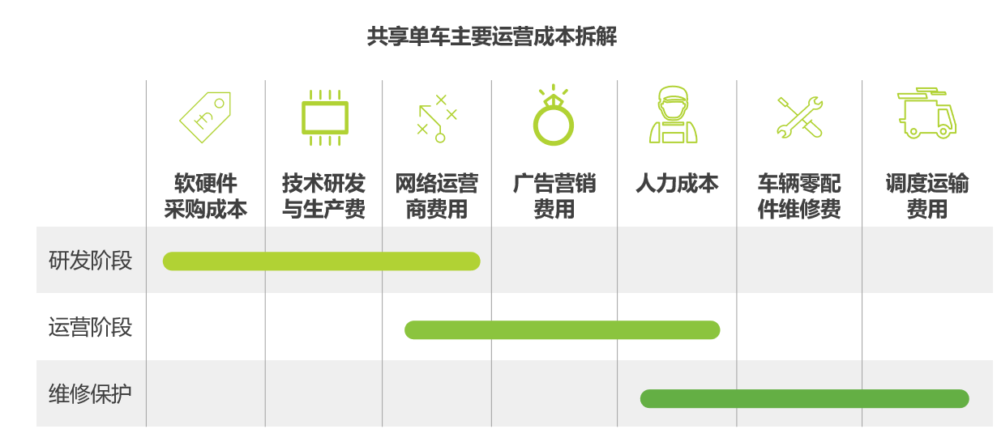
在研发阶段，主要成本为软硬件采购和技术研发费用。运营阶段主要有网络运营商、广告营销、人力投放与回收、车辆维修等费用。
1、生产成本
共享单车的生产成本包括技术研发和单车制造费用。ofo单车成本较低，每辆单车的成本约为300元；由前文数据保守估计，投放1000万辆ofo单车，仅制作单车的固定成本就需花费30亿元人民币。而摩拜生产每辆单车的成本更是数倍于ofo单车。
2、管理成本（实地采访）
共享单车不仅需要生产成本，而且需要储存、投放、搬运、维修等管理成本。车辆毁坏后，需要定期回收和修理。我们针对浙江大学学生所作的调查问卷显示，只有1/5左右的同学会报修损坏车辆，这对于车辆的维修形成很大的阻力。因为调查对象大多数是浙江大学的学生，素质会较高于全国平均水平。推至全国，大多数单车用户并未养成及时保修的习惯，共享单车的精准维修难以高效推进。 ofo采取网格化管理政策，将城市划分成网格，每一个网格区域内配备一个维修师傅，维保师傅通过每天定时街面巡查的方式工作。每个网格区域的报修率与维保师傅的奖金进行挂钩。摩拜利用物联网管理，远程锁定需要维护的车辆，就近运营人员进行维护并确保用户开锁使用的车辆处于安全运营状态。而因为车辆的质量不同，ofo在维修方面的成本远高于摩拜。
3、沉没成本
沉没成本一旦支出，就无法回收。共享单车的沉没成本包括单车损耗成本、广告成本、线上运营成本等。ofo因为造价低廉，产品质量较低，有高达20%～30%左右的折损率。单车丢失也是一大块硬件损耗，目前看来主要分为损坏和人为偷盗。问卷调查中发现，同学们在骑行中遇到最多的问题是配件老化、骑行感差，所以及时维修与更新是刚需。
与网约车不同，自行车的运营受季节变化、天气状况等影响也比较大。遇上台风暴雨天气，无论地处何方，共享单车出行的订单量，都会直线下降甚至归零，而平台还得面对更加高昂的车损折旧成本。

3.3共享单车优缺点

3.3.1优点
第一，解决“最后一公里”的城市出行痛点。自2007年起，我国开始陆续引入政府提供的有桩公共自行车，但因为停放地点固定，范围局限性较大，效果不佳。由企业主导的共享单车的出现，为“最后一公里”的出行问题提供了有效解决思路。共享单车采用移动支付，经济实惠；而且外观时尚，骑行舒适；可时随地停放，只要拥有手机定位和互联网支付，就可享受几乎无处不在的便利。事实证明，企业在解决“最后一公里”的问题上更贴近痛点、更具有效率、更具有创新性、更能满足市场需求。
第二，有利于提倡“绿色出行”的环保理念和“健康出行”的生活理念。自行车是低碳环保的绿色交通工具，鼓励居民使用自行车出行不仅可以减少汽车尾气排放，保护城市生态圈的健康发展，还可以鼓励市民选择健康出行方式、提高身体素质。

3.3.2缺点
第一，违规停放。这是共享单车最为人诟病的一个缺陷，虽然在马路等公共区域都有划分共享单车停车区域，但是在监管不可能覆盖全部共享单车时，有许多人会为了自身的便利乱停乱放，影响市容，甚至侵占盲道，给公共交通、维护人员、其他居民的出行带来很大的麻烦，也暴露了部分人素质低下的问题。
第二，恶意损坏与侵占。车座损坏，二维码被恶意损坏，公车被私自上锁，单车被扔到偏僻区域……共享单车被恶意破坏、拆解，占为己有者有，丢弃焚烧者也有。恶意损坏的手段层出不穷，共享单车成为少数人发泄的工具。这对于生产者来说，是一大笔的折旧成本。
第三，维护困难。损坏难以及时回收，维护管理人员较少，车身被贴小广告，管理困难等等，共享单车仍然存在着许多问题需要克服。

4需求与消费者

4.1影响需求的因素

4.1.1商品本身的价格
目前共享单车市场上占领绝大多数市场份额的摩拜、哈罗、ofo的押金分别为299元、199元、199元。但是这三家在收费标准方面有所差异：哈罗单车收费标准为每半小时一元，在23时到次日6时免费；ofo为每小时一元，认证通过的学生或老师可享受半价优惠；而摩拜单车的Mobike车型每半小时一元，Mobike Lite车型每半小时0.5元。
除了常规收费之外，上述三家共享单车企业都推出了月卡、季卡、年卡制度。在2017年，共享单车企业为了是争夺用户、拓展市场，摩拜推出两元月卡、五元季卡，而ofo更是将月卡价格压至一元；但是从2018年3月开始，摩拜和ofo的骑行卡恢复原价，月卡、季卡、半年卡、年卡分别售价20元、60元、120元、240元，哈罗单车骑行卡价格也与摩拜、ofo相同（各家共享单车企业都有推出不同的优惠措施：打折、发放优惠卡等）。

4.1.2相关商品的价格
公交车票价两元；地铁票价一般在2—9元不等；一线城市出租车起步价普遍在10元以上。
与共享单车最为相似的商品莫过于公共自行车。政府主导、企业运作的城市公共自行车在2007年8月时率先在北京开始运行，杭州于2008年3月开始构建公共自行车交通（免费单车）系统，来帮助解决“最后一公里”问题。公共自行车作为公共产品，有一定的政府财政补贴，就杭州公共自行车而言，一小时内免费使用，一小时至两小时每车次收取一元租车服务费，两小时至三小时每车次收取两元租车服务费，三小时以上每车次按每小时三元计费（不足一小时按一小时收费），同时，对于在乘坐完公交车后90分钟内租用公共自行车的，免费时间延长至90分钟，计费时间相应顺延。其他城市的收费标准在一小时内免费上基本一致，一小时外的收费有些许差异。从解决“最后一公里”问题方向上来看，公共自行车对共享单车的影响最大。

4.1.3消费者偏好
偏好是是指消费者对某种商品的喜爱程度。随着绿色环保节能的观念越来越深入人心，人们越来越倾向于选择公共交通的出行方式，相比于地铁或公交，共享单车还有锻炼身体的功能，更受城市人们的喜爱。

4.2消费者行为分析
为了更加真实地探究消费者的行为，我们小组制作了关于大学生共享单车使用情况的调查问卷，并在多个微信群中发放，最终得到了如下的分析：

4.2.1需求现状
目前紫金港校区内过六成大学生只是偶尔使用共享单车，有百分之十的大学生从未使用过共享单车，仅有百分之二十五的同学经常使用共享单车。结合我们实地对车流中共享单车占比的人工考察，我们认为这一数据基本是可靠的。那么造成这个情况有以下几个原因：第一，紫金港校区内以及附近小区旁有多家自行车行，多数学生在开学之时就已购买好了自行车或是电瓶车，以应对紫金港校区占地面积大而带来的上下课耗时长的问题；第二，学生上下课时间非常集中，而教学楼、宿舍区附近共享单车的投放量无法满足所有想要骑共享单车的同学的需求，久而久之，部分同学放弃了在下课后挤到车库中扫码取车；第三，观光车的廉价、舒适、快捷吸引了不少学生以乘坐观光车为上下课主要交通方式；第四，我们不排除部分学生对于自行车的使用不甚娴熟故而难得使用共享单车。
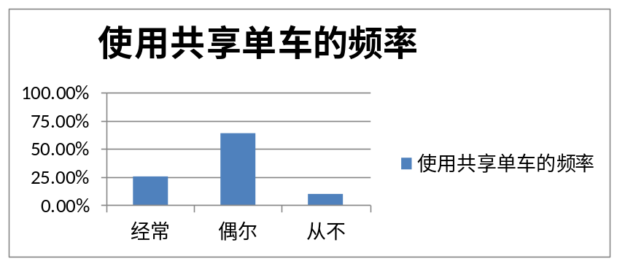

4.2.2骑车习惯
绝大多数大学生都拥有良好的用车习惯，六成大学生会规范停车，高达24.23%的同学会在发现损坏了的共享单车时及时报修，约一成大学生会主动清理车筐内的残留垃圾，维持车辆的整洁。这说明大学生群体对于共享单车有较好的维护意识，没有因为单车共享的性质而改变使用习惯。
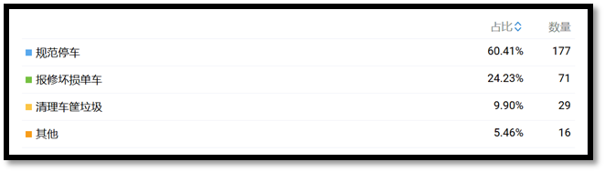

4.2.3偏好
从饼图中我们可以明显地看出来，ofo、摩拜、哈罗占据了将近百分之九十五的市场份额，其中当属全球第一个无桩共享单车出行平台ofo的份额最大，哈罗紧随其后。相比于崭新的外表和良好的服务来说，用户更看重的是好的骑行体验和优惠的价格，品牌出现的早晚以及开锁的速度也会有所影响。
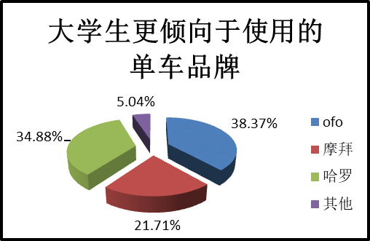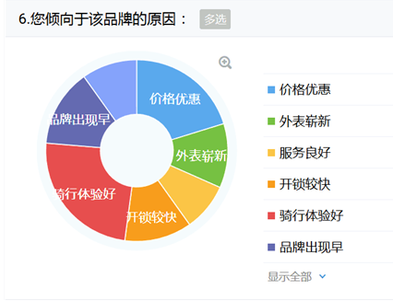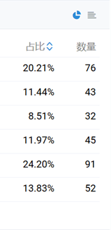

4.2.4骑行体验以及问题
大部分大学生对于现有的骑行体验是较为满意的，但是现阶段的共享单车依旧存在许多问题。其中最常见的莫过于随着车辆使用次数的增多，配件的老化损坏所导致的骑行不畅了；除此之外，部分文明程度较差的人会在共享单车的车身上张贴小广告或者进行涂鸦，导致车辆外部老旧脏乱，给用户的感官体验很差；同时，大约四分之一的调查者反映，由于他们只下载了一个或者两个共享单车APP，有时会在寻找指定品牌共享单车是遇到困难。

同时，调查者们也提出了他们的改进想法。近四成调查者表达了对共享单车更新换代的强烈愿望，还提出了对于共享单车功能方面的改进意见，譬如增加变速功能以及更加便捷调解座椅高低的方式。

4.3 需求原理分析
从消费者的角度考虑，随着时代的发展，互联网的崛起，移动支付的普及，人们的需求也在朝着多样化多元化的方向发展，很多短期、及时的需求难以一下子得到满足，而共享经济就不失为一种满足这种需求的办法。譬如经典的“最后一公里”问题。随着地铁在大中城市的普及，人们在感受到地铁“永不堵车”的便利时，也渐渐发现了“最后一公里”的问题——从家到地铁站以及从地铁站到公司。这说短不短说长不长的一两公里，走路费时又费力，打车又没必要，两难之际，共享单车的出现很好地填补了这个空缺，为消费者解决了“最后一公里”的问题。
而这样的短途出行恰恰是最难满足的低价位高频次的需求，我们很有可能会在一天之内多次使用，使用方便、价格低廉的共享单车非常吸引短途出行次数多的消费者。
同时，在某种程度上，这也体现了消费者对保护环境的重视程度在逐渐提升。以摩拜单车为例的话，在摩拜单车投入市场一年的时间内，全国摩拜单车用户累计骑行总距离超过25亿多公里，相当于往返月球3300次，减少碳排放量54万吨，相当于减少17万辆小汽车一年的出行碳排放量。^{【25】}根据对共享单车用户的调查统计，用户在使用共享单车后，其包括私家车、网约车、出租车在内的小汽车整体使用量减少了55%。
其次就不得不提大城市在发展壮大过程中难以避免的交通拥堵问题。在北京，当出行距离小于5KM时，92.9%情况下共享单车与公共交通结合的方式会比汽车出行更快；当出行距离大于5KM时，23.7%情况下共享单车与公共交通结合的出行方式会比汽车快。^{【26】}所以可以说共享单车给了被城市拥堵的交通困住的人们一个新的出行选择，一个相比而言更加没有后顾之忧的出行方式，我不用去考虑我到达目的地、停完车之后的事情，只需要安心地离开。特别是在仅有单程骑行需求的时候。
更具体地来说，我们可以把消费者大致分为两个群体：社会用户和大学生用户。^{【26】}社会用户主要集中在大中城市，以地铁为日常上班主要出行方式的群体，也就是上面提到的最后一公里问题，这里不再赘述。而大学生用户集中于大学校园中，现在的大学校园占地面积广，宿舍区与教学区之间往往有一定距离，而自行车就成了最为便捷的交通工具，许多共享单车企业为了吸引大学生群体，相继推出不少面向校园师生的优惠收费措施。特别是对于学生群体来说，相比于一次性支付几百上千元购买一辆自行车来说，每次骑行一元甚至更便宜的共享单车是更为经济的选择。每年毕业季都会有一大批自行车被遗弃，又会有一大批新的自行车出现，导致车库、路旁车满为患，而共享单车的出现有助于缓解这一现象。
毋庸置疑，共享单车的出现为人们更加高效的生活提供了便利，相比于汽车出行更为环保经济，成为了消费者们短途出行的首选。

4.4 需求弹性
需求源自于消费者的欲望，需求的经济特征决定了个人消费品需求价格弹性的大小^{【27】}，共享单车作为在短期行为内的物品，需求的价格弹性较小，也就是说该物品的需求量对价格变动反应比较微弱。如果消费者的收入在短时间内大量增加，那么可能会造成对共享单车的需求减少，对出租车、专车的需求会上升。
4.5边际效用
消费者在做出选择时以获取最大效用满足为目标，而效用论就是对消费者最优选择的分析。简单来说，效用就是满足。在需求理论中，经济学家假设人们追求效用的最大化，也就是他们总是选择自己最偏好的消费品组合。也就是说消费者在出行时可能会选择多种交通方式结合的模式，譬如骑共享单车到地铁站或者公交站，再选择地铁或者公交出行。这比单纯的步行到地铁站或是公交站节约时间。

5前景分析

5.1有利因素
随着社会的发展、人民生活水平的提高，人们也越来越追求出行的便捷，越来越推崇绿色的概念。在较大的城市，交通拥堵，路面有限，市民出行“最后一公里”成为难题，共享单车抓住了这个痛点，在中国城市它是有广大市场的，这成为了共享单车持续发展的根本条件。 共享单车自身所带的优点也成为它未来发展的有利因素，例如：随时取用，破解市民出行“最后一公里”的难题；符合绿色、环保的生活观念，完善公共交通系统；带动产业链各行业各显所长，实现多方共赢。
共享单车的运营模式是典型的重资产运营模式。其运营优势有：(1)易形成行业寡头垄断（如当今的ofo和摩拜），产生规模效应。(2)企业资产往往代表对客户的承诺与保证，“有恒产者有恒心”，重资产更有利于让客户树立信心。
而共享单车作为高频次消费，被认为是获利的关键之一。一位不愿具名的共享单车人士表示，共享单车是现在中国互联网非常少见的高频次且订单量高速增长的交易平台，虽然这个交易平台不如淘宝、京东每次消费数额较大，但是共享单车交易平台的价值在于，当用户打开APP时就有“我要花点钱”的习惯思维。比如百度地图日活过亿，但用户仅仅是为了使用导航或者查找路线，之后就会关掉应用，而不会想要在百度地图上花钱，没有交易属性的平台很难进行商业模式的创新。而像共享单车这样高频次、线下向线上导流，还具有交易属性的行业就更稀缺了，这让共享单车的未来想象空间是空前的。^{【28】}

5.2不利因素
目前看来，共享单车发展的不利因素或许不在于资本是否给力或者政府的监管，制约共享单车的因素可能有：国内城市的空气污染较严重，雾霾肆虐，人们可能更愿意坐地铁或公交而不是自行车；自行车出行潮流已过，各类公共交通系统发展完善，汽车的普及量也很大，可选择的出行方式多；国内交通安全问题显著；共享电动车的出现挤压共享单车的市场空间；共享单车存在乱停乱放、投放过度等现象，影响了城市环境和交通道路，引起了部分市民的不满。
而共享单车产业和市场本身的不足也可能限制它的发展，如：使用者行为难以规范，各方面体制亟待完善；基本设备不够完善，后台管理系统待优化；盈利模式孱弱，企业运营入不敷出，等。要使共享单车可持续发展，解决这些问题迫在眉睫。
共享单车作为重资产运营，也存在其运营风险：(1)占用大量的资金，机会成本的耗费太大。(2)形成大量固定成本——折旧摊销费用，一旦转产、或者资源使用不足导致大量损失的风险。(3)以较大的资金投入，获得较少的利润回报，利润率较低。后续投入大，不断发生更新、维护的相关费用。而且经营上的“瓶颈效应”，使得共享单车企业如果想继续获得更大的规模、效益，就必须再次增加大量的资金投入。

5.3得出结论
目前的共享单车行业已经停止了价格战，这其实是一件好事，意味着它们将真正回到运营上来，实现赢利，市场越来越成熟，有利于行业的健康和有序竞争。今后，精细化运营将是共享单车企业策略的重点，也将是决定谁能赢得市场的关键因素。虽然目前共享单车的发展模式还在探索之中，但不可否认的一点是，共享单车行业不乏持续造血能力，未来可期。

5.4拓展：共享经济在中国的发展前景
共享经济的发展是去中介化和再中介化的过程。去中介化：共享经济的出现，打破了劳动者对商业组织的依附，他们可以直接向最终用户提供服务或产品；再中介化：个体服务者虽然脱离商业组织，但为了更广泛的接触需求方，他们接入互联网的共享经济平台。
共享经济平台的出现，在前端帮助个体劳动解决办公场地（WeWork模式）、资金（P2P贷款）的问题，在后端帮助他们解决集客的问题。同时，平台的集客效应促使单个的商户可以更好的专注于提供优质的产品或服务。
比起在欧洲市场Uber和Airbnb的如火如荼，中国市场的共享经济热潮却又显得不那么真实。从O2O到共享经济，在险象丛生的中国市场似乎一切新兴模式都离不开烧钱二字，这一点在“伪共享经济”共享单车的发展中也得到了体现。对“有形资产”的执念成为制约中国共享经济的一道无形之锁，在中国市场，共享经济的热潮从“无形商品”开始。
在北京、广州、杭州等多个城市，继共享单车、共享汽车之后，共享充电宝、共享篮球、共享雨伞等共享经济新形态不断涌现，并成为新一轮资本蜂拥的“风口”。仅以共享充电宝为例，短短40天时间就获得11笔融资，近35家机构介入，融资金额约12亿元人民币。^{【29】}
虽然国内对于共享经济的追逐热度不减，但是我们不能忽略，共享经济在当下的中国也是有弊端的。戴维·温伯格在《知识的边界》里提到：“传统的权威失去了力量，而新的技术、新型的权威机制，却还没有完全成型。”最直观的一点是：共享经济做审查比较困难。新的模式也意味着相关的法律法规不够完善，新的规则没有快速成型。共享经济以互联网作为依托，也加大了审查的难度。共享经济迫切需要有一个“知识的停止点系统”，能够彻底遏制垃圾谣言、流言与谎言信息的流转，能够彻底保证平台上的信息真实和安全，引入个人征信体系，引入权威专家加入等，都算是当下有效的方式之一，可惜，这其中横亘着太多的利益纠葛，新事物的发展，总是不能一蹴而就。^{【30】}
但共享经济的诸多好处和它的前卫性又吸引着我们。从共享经济的核心价值角度来看，它的三要素为“过剩产能+共享平台+人人共享”，它解决了去库存、化解过剩产能的经济过热后遗症；共享平台的创建达到了去中介又重组中介，减少产、销中间环节，极大地提高了生产效率；人人参与为社会直接提供了更多的就业机会，这些就业机会不仅倾向于基层岗位，还有着工作时间自由的特点。它的这些特质可以有效地缓解由2008年金融危机造成的各种经济和社会问题。还有国内人人皆知的“互联网+”，共享经济也是它的出路之一。
可以说，发展共享经济是未来十五年全球性的趋势。只要完善管理和审查制度，建立成熟的市场，理性推进，共享经济在中国有可行性。

总结

1提出建议

1.1对政府的建议
一方面，政府需要完善和加强对共享单车的管理。（1）引导良性发展，阻止恶性竞争（比如提高注册门槛等）；（2）取消扣车与清运，严管源头企业；（3）组织开展共享单车企业运营服务质量考核。（4）进行共享单车规范管理整治，暂停共享单车企业在城市公共空间新增车辆投放；（5）完善相应的法律法规。（6）设置共享单车专用停放点。
另一方面，政府也应当以开放的眼光看待市场竞争的作用，通过引入竞争的力量来激发市场活力，给新进入者以同等的机会。对那些在其他城市已经发展比较成熟、线下管理能力已得到充分证明的共享单车企业，更应当积极引入，使之成为市场的“鲶鱼”，通过竞争推动构建行业退出机制，形成优胜劣汰效应，以提高行业自我约束和自治水平，为消费者提供更便捷优质的服务。共享单车资源配置还是需要由市场发挥决定性作用，通过规范有序的市场竞争提升行业整体质量和服务水平。

1.2对商家的建议
共享单车是共享经济时代的新生事物，但共享单车市场利弊并存，这就要求共享单车企业切实落实主体责任，加强行业自律，通过建立和完善网格化管理机制，运用互联网、大数据、人工智能等技术手段，尽最大努力解决存在的问题，最大限度兴利除弊。
从消费者的需求出发：1、要求企业投放单车数量与消费者需求量一致，通过回收和投放调节各地点单车数量。2、单车更新换代，回收损坏单车，及时维修，使用户骑行体验更好。3、顺应在实名制体系下免押金的潮流。
增大附加社会价值。所谓附加社会价值大抵可从纵横二个方向思考，纵向即如何将共享单车的管理模式提炼上升为共享经济管理模式，使其不仅仅解决眼前的有序停车问题，并可适应未来林林总总的共享经济业务。持续的“共享性”要求针对导致过度投资的资源配置非市场化的制度性原因进行改革，以及保护环境使经济增长更具可持续性。横向思考即如何从共享单车业务延展配合智慧城市相关应用。城市管理的价值即如何提高城市的人流、物流、钱流的资源配置效率。而共享单车云的流动性在某种程度上就反映了这种资源配置的效率。

1.3对学校等投放地的建议
1、设置共享单车专用停放点；
2、禁止共享单车停放在宿舍区，以解决共享单车乱停乱放、挤占停车位、用户找车难、厂家回收难等问题；（这一点在我校已经得到了实施）
3、督促厂家及时回收损坏的车辆和过剩的车辆。

2附录

2.1人员分工
（以下排名不分先后，大家都付出了很多心血）
丁琪晨：调研报告中“需求与消费者”板块；调研报告整合排；
陈春瑶：调研报告中“调研目的与意义”、“调研过程”、“经营环境与市场分析”板块；问卷编写及数据统计；
裘瑾：调研报告中“生产与供给者”板块，实地考察；
胡明泽：调研报告中“调研背景”板块，课堂PPT演讲展示；
毛家楠：调研报告中“前景分析”、“提出建议”、“经营环境与市场分析”板块；实地考察总结。

2.2问卷
大学生共享单车市场调查问卷
1.您的性别：
•男
•女
2.您所在的年级：
•大一
•大二
•大三
•大四
•其他
3.您使用共享单车的频率：
•经常
•偶尔
•从不
4.您用车的良好习惯（多选）：
•规范停车
•报修坏损单车
•清理车筐垃圾
•其他
5.您倾向于使用的共享单车品牌：
•ofo
•摩拜
•哈罗
•其他
6.您倾向于该品牌的原因（多选）：
•价格优惠
•外表崭新
•服务良好
•开锁较快
•骑行体验好
•品牌出现早
•其他
7.您使用共享单车遇到的问题（多选）：
•配件老化损坏，骑行不畅
•外部老旧脏乱，感官较差
•指定品牌单车，寻找困难
•其他
8.您认为共享单车可以改进的地方（多选）：
•设置载人座椅
•加快更新换代
•设置更多功能（比如变速、调节座椅高低）
•推出更多类型（比如情侣单车、亲子单车）
•其他
9.请问您对于此次问卷调查有什么改进意见？

参考文献：
[1]:张辉琪,任承然,赵世豪,等.基于层次分析法的共享单车"供求匹配"指标确定[J].自然科学:全文版,2017(20):00215-00215.
[2]:诸大建.搞好共享单车需要理论探索[N].文汇报，2017－04－19（05）.
[3]:经济观察报.[EB/OL] https://finance.qq.com/a/20180318/012112.htm 2018-03-18
[4]:佚名.成长的烦恼,中国城市公共自行车数量全球第一的背后(上)[J].中国自行车,2015(12):78-81.
[5]:多地频现共享单车“坟场”，谁为浪费负责.新华社新媒体专线
[6]:李丹.中国共享单车发展特点、问题及对策研究[J].经贸实践,2017(14).
[7]:比达网.中国共享单车市场发展趋势分析报告
[8]:[1]张子轩.共享单车的现状、问题以及其发展对策建议[J].现代商业,2017,0(15):162-163.
[9]:张鹏.共享单车,共享未来[J].中国商论,2018(13).
[10]:[1]顾大松[1,2].城市共享单车的规范、有序发展研究——“鼓励”与“规范”：共享单车政策的行政法治意蕴[J].交通与港航,2017,4(3):8-12.
[11]:[1]白婉莹[1].浅析共享单车的发展之路[J].中国商论,2017,0(11):1-2.
[12]:[1]张辉.共享单车在国外[J].课外阅读,2017,0(14):34-37.
[13]:胡源棣.浅谈共享单车市场竞争现状和发展趋势[J].农村经济与科技, 2017, 28(16):137-138.
[14]:[1]李冬新[1].滴滴打车的营销策略与发展对策研究[J].青岛科技大学学报：社会科学版,2015,31(1):105-108.
[15]:[1]许泽鹏,朱雅婷.共享单车与公共自行车互补问题研究[J].中国商论,2018,(11):28-30.
[16]:2018-2023年中国共享单车行业市场需求现状分析与未来发展趋势预测报告.中国报告网
[17]:共享单车大作战.搜狐新闻
[18]:王佑，钟瑞芳.第一财经.[EB/OL].http://www.yicai.com/news/5174594.html.
2016-12-04
[19]:(毛凯悦.广州日报http://tech.china.com.cn/app/20161209/283273.shtml.2016-12-09）
[20]:摩拜单车官网
[21]:共享单车.百度百科
[22]:汪浚源.共享单车：经营现状、盈利模式与经营前景——以摩拜和ofo为例[J].领导科学论坛,2017,0(7):78-80.
[23]:共享单车这一年：一场出行革命背后的那些事.环球网财经
[24]:共享单车发展进入“下半场”是危是机还需看实力.搜狐财经
[25]:王菲.聚焦.“共享单车”[J].经济视野,2017,0(9):94-101.
[26]:金凡律.共享单车商业模式研究[J].技术与创新管理,2018,39(1):76-81.
[27]:保罗·萨缪尔森.微观经济学
[28]:摩拜的宿命.中国经营网
[29]:共享经济.搜狗百科
[30]:破万亿市场规模的共享经济，小心“有毒” 网易科技.网易科技报道

